


本 科 毕 业 设 计

院 系 软件学院
专 业 软件工程
题 目 基于J2EE的数据采集比较系统的设计与实现
年 级 2010 级 学 号 101250014
学生姓名 陈婕妤
指导教师 郑 滔 职 称 教 授
论文提交日期
南京大学本科生毕业论文（设计）中文摘要
毕业论文题目： 基于J2EE的数据采集比较系统的设计与实现
软件学院 院系 软件工程 专业 10 级本科生姓名： 陈婕妤
指导教师（姓名、职称）： 郑滔 教授
摘要：随着大数据时代的来临，越来越多的公司开始重视对数据的处理和分析。针对用户行为产生的大量数据，eBay采用两种不同的方式开发了两套系统来处理。在开发其中的一个系统Tracking Pipeline时，为了确保该系统的可靠性，开发人员和测试人员需要获取这两个系统中的数据，通过比较分析两者的差异性来了解当前系统的运行状况和处理能力。然而，手动去获取这两个系统中的数据并进行比较对用户来说是一件重复劳动、效率低下的事情。在这样的情况下，自动化工具数据采集比较系统就应运而生了。
该系统可分为两个子系统，数据采集子系统和数据查询管理子系统。数据采集子系统根据用户已配置的采集任务，运用多线程技术，定时自动从多个分布式数据库中获取数据，并将这些数据以一定形式存储到数据库中，是一个后台系统。数据查询管理子系统是一个基于J2EE平台的前台系统，负责将采集子系统获取到的数据按照一定的组织方式以直观形象的方式展示出来，它为用户提供了数据查询和采集任务管理功能。
关键词：自动化，数据采集，数据比较，J2EE
南京大学本科生毕业论文（设计）英文摘要
THESIS：The Design and Implementation of Data Collection and Comparison System Based on J2EE
DEPARTMENT: Software Institute
SPECIALIZATION: Software Engineering
UNDERGRADUATE: 2014
MENTOR: Tao Zheng
ABSTRACT：With the advent of the big data age, more and more companies begin to pay attention to the data processing and analysis. There are two ways in eBay to process the behavior data generated when user surf the eBay site. Our team is developing Tracking Pipeline as one of the two systems. To ensure the data quality of this system, developers and quality engineers need to collect the data from the two systems above, compare the data from Tracking Pipeline with another one and make analysis on the result to find out about the state and performance of the system. However, it is ineffective for them to collect data and compare them manually. In such a case, we created the Data Collection and Comparison System to substitute automation tool for manual work.
The system can be divided into data collection subsystem and data query & management subsystem. Data collection subsystem regularly and automatically collects data from different database based on user configuration by multithreaded technology. And the data should be stored in a center. It is a background system while the latter is a foreground system based on J2EE. Data query & management subsystem is responsible for making visual and dynamic presentation for data collected in former subsystem. It provides user with query function and task management function.
KEY WORDS: Automation, Data Collection, Data Comparison, J2EE

目 录
图目录 III
表目录 V
第一章 引言 1
1.1 项目背景 1
1.2 国内研究现状 2
1.3 论文的主要工作和组织结构 2
第二章 技术概述 3
2.1 开发技术 3
2.1.1 AJAX 3
2.1.2 RESTful Web Service 3
2.2 开发框架及类库 5
2.2.1 SSH框架 5
2.2.2 jQuery 6
2.2.3 jqGrid 6
2.2.4 Highcharts 7
2.2.5 Bootstrap 7
2.3 本章小结 7
第三章 系统需求分析与概要设计 8
3.1 项目整体概述 8
3.2 系统需求分析 9
3.2.1 领域分析 9
3.2.2 功能需求 9
3.2.3 非功能需求 18
3.3 系统概要设计 20
3.3.1 总体设计 20
3.3.2 采集子系统设计 21
3.3.3 查询管理子系统设计 22
3.3.4 数据库设计 23
3.4 本章小结 26
第四章 采集子系统的详细设计与实现 27
4.1 采集子系统的概述 27
4.2 采集子系统的详细设计 27
4.2.1 数据采集的设计 28
4.2.2 邮件通知的设计 34
4.3 采集子系统的实现 36
4.3.1 相关参数配置的实现 37
4.3.2 多线程数据采集的实现 38
4.3.3 邮件通知的实现 43
4.3.4 数据定期清理的实现 44
4.4 运行界面 45
4.5 本章小结 45
第五章 查询管理子系统的详细设计与实现 47
5.1 查询管理子系统概述 47
5.2 查询管理子系统的详细设计 47
5.3 查询管理子系统的实现 49
5.3.1 数据查询的实现 49
5.3.2 采集任务配置的实现 51
5.3.3 用户访问控制的实现 52
5.3.4 查询缓存的实现 54
5.4 运行界面 54
5.5 本章小结 58
第六章 总结与展望 59
6.1 总结 59
6.2 展望 60
参考文献 61
致谢 62

图目录
图2.1 REST风格的Web Service架构 4
图2.2 SSH框架结构图 5
图3.1 总体业务流程图 8
图3.2 领域模型 9
图3.3 普通用户用例图 13
图3.4 管理员用例图 18
图3.5 系统逻辑结构图 21
图3.6 采集子系统总体设计 22
图3.7 数据查询管理子系统总体设计 23
图3.8 实体关系图 23
图4.1 数据访问及通用工具详细类图 28
图4.2 多线程架构图 29
图4.3 数据采集流程图 30
图4.4 数据采集顺序图 31
图4.5 数据采集详细类图 32
图4.6 邮件通知架构图 33
图4.7 邮件通知顺序图 34
图4.8 邮件通知详细类图 34
图4.9 配置文件data.properties 35
图4.10 Contants类代码 36
图4.11 BatchTimerListener类代码 37
图4.12 JavaHTTP类代码 38
图4.13 HostPool类代码 40
图4.14 JavaMail类代码 41
图4.15 数据库事件data_delete_weekly 代码 41
图4.16 控制台查看日志文件 42
图4.17 邮件示例 42
图5.1 数据查询管理子系统详细类图 45
图5.2 按metric查询数据顺序图 46
图5.3 使用highcharts绘制折线图代码 47
图5.4 使用jqGrid代码 49
图5.5 AuthorityInterceptor类代码 49
图5.6 拦截器配置文件 50
图5.8 按时间段查询结果显示页面 51
图5.9 按metric查询结果显示页面 51
图5.10 查看metric页面 52
图5.11 增添metric页面 52
图5.12 删除metric页面 53
图5.13 修改metric页面 53
图5.14 查找metric页面 54

表目录
表3.1用户类别及其功能 11
表3.2用例列表 11
表3.3按时间查询比较结果用例描述 13
表3.4按metric查询比较结果用例描述 14
表3.5添加采集规则用例描述 15
表3.6删除采集规则用例描述 16
表3.7查找采集规则用例描述 16
表3.8开启采集任务用例描述 17
表3.9非功能性需求列表 19
表3.10 Batch表结构定义 24
表3.11 Metric表结构定义 24
表3.12 Job表结构定义 25
表3.13 Result表结构定义 25

引言

项目背景
随着数据挖掘成为近来计算机领域的研究热点，数据的价值在工业界得到了普遍的认可和重视，尤其是来自商业公司的重视。eBay作为国内外知名的电子商务公司，也是相当重视用户行为数据所带来的潜在商业价值。目前，针对这些用户行为所产生的数据信息，eBay内部有两种处理方式，一种是通过eBay 内部工具publisher直接将数据写成文件然后存储到特定的数据库中。另外一种方法是通过publisher将数据发送到云端TIBCO Bus上进行备份存储，然后由监听将数据传入到系统Tracking Pipeline中，以便其它系统对这些数据进行进一步的加工与分析。由于TIBCO Bus上监听的数据会有一定的丢失率，因此为了验证数据的丢失率是否控制在可接受范围内，开发人员和测试人员就需要定时从两个系统的数据库中获取同时段内代表相同含义的数据并进行比较，一方面，通过比较分析两个实时数据的差异率来判断当前系统是否出现了问题，另一方面，通过比较分析多组数据的一系列差异率来判断系统在降低数据监听的丢失率上是否还有一定的提升空间，从而保证数据的可靠性。
在此过程中，测试人员和开发人员主要要做的事情就是每隔一定时间从两个系统中获取数据。从第一个系统中获取数据包括了4个步骤：首先，提交PIG脚本，然后传入参数提交查询请求，然后等待大约4-5钟当请求状态变为成功后，发送请求获取所需数据。从第二个系统中获取数据同第一个的过程大致相仿，要经过传入参数提交请求和获取数据两个步骤。这些步骤都需要用户通过人工操作来完成。更糟糕的是，数据查询请求并不是每次都会成功的，有时请求会失败，这时就意味着用户要从头开始，再次提交请求获取一遍数据。这无疑是一件重复劳动、枯燥、效率低下的事情。开发人员和测试人员面临着以下的问题：
- 数据获取过程复杂，手动操作效率低下。
- 多组数据进行比较时，比较结果不便于观察和分析。
- 使用手动方式获取的数据不便于大规模存储，不利于查看历史数据。
为了解决这些问题，我们决定开发一个提供可视化界面的自动化工具，数据采集比较系统便应运而生了。

自动化数据采集的应用研究
随着大数据时代的到来，数据仓库、数据分析、数据挖掘等围绕大数据的技术逐渐成为行业人士关注的热点。然而无论是数据仓库、数据分析还是数据挖掘都离不开最基本的数据采集。目前，人们对于计算机软件领域的数据采集尚未有一个明确的定义，根据字面意思，我们可以理解为是从多个数据源获取数据并集中存储起来的过程，这个数据源可以是Web或者文件系统，也可以是数据库。
目前市场上有一些相关的产品和服务出售，比如加拿大公司提供度身定做的采集服务，美国Velocityscape公司的Web ScraperPlus+软件。除了这些市场上公开出售的商业产品外，有些公司企业还有自己内部使用的自动采集系统^{[1]}。
这类应用最大特点是它面向特定领城或特定需求的^{[2]}。不存在行之有效的，通用于所有领域的采集模型,但其原理研究是相通的^{[2]}。根据其实现思路的不同，大致可以分为以下几种类型^{[1]}：
- 周期性数据采集
这种采集思路比较传统，其工作模式是：根据实际需要采集足量的信息然后停止采集，当一段时间后重新采集一遍以代替原来采集的信息。
- 增量式数据采集
增量式数据采集的工作模式是在需要的时候仅对新产生的或者已经发生变化了的数据进行采集，而对于没有变化的数据不再重新进行采集。这种方式可以极大地减小数据的采集量，进而极大地减小采集的时空开销，但如何判断数据发生变化是一个很大的难题。
- 分布式数据采集
分布式数据采集就是指多个数据采集器在某种机制的协调下共同采集整个目标页面的过程 从而达到更快的采集速度以及更高的采集性能。对于分布式信息采集来说需要解决的两个基本问题：如何使各个采集器的负载达到均衡
以及如何使每个采集器共享一份完整的分布式服务信息。

论文的主要工作和组织结构
本文将详细介绍数据采集比较系统的设计与实现，包括需求分析、概要设计、详细设计以及关键功能的实现。本文将按照如下的结构展开：
第一章：主要介绍了项目背景，当前自动化数据采集的应用研究，并描述了论文的组织结构。
第二章：将主要介绍系统在开发过程中使用到的相关技术及类库，并简单阐述使用这些技术的原因。
第三章：将会描述系统的需求分析和概要设计过程。在需求分析阶段，将介绍领域相关概念，分析和总结功能性和非功能性需求。在概要设计阶段，将描述系统整体的设计思路，划分子系统，并对子系统进行架构的设计和模块的划分，最后将描述数据库的设计。
第四章：对数据采集子系统的详细设计和实现进行阐述，包括设计思想及各个模块的类设计，同时结合详细的代码和说明，描述了本系统中关键功能的实现。
第五章：详细阐述了数据查询管理子系统的设计与实现，包括对各个模块类的设计以及关键功能的实现，并附上相关的代码和运行截图。
第六章：总结本阶段中所完成的工作，探讨系统存在的缺点和不足，并指出该系统未来的扩展和发展方向。

技术概述

开发技术

AJAX
AJAX是Asynchronous JavaScript and XML的简称，由Jesse James Garrett提出，可用于创建交互式的网页应用。
Jesse James Garrett指出AJAX不是一种全新的技术，它实际上是多种技术，这些技术在各自的领域中都已发展成熟且被广泛应用 ，组合在一起就实现了强大的新功能^{[3]}。AJAX包括了：
  - 使用XHTML和CSS实现的标准的页面视图
  - 使用Document Object Model实现的动态展示和交互
  - 使用XML和XSTL实现的数据操作和交互
  - 使用XMLHttpRequest实现的异步的数据接收
  - 使用JavaScript串联以上功能
AJAX通过使用客户端脚本JavaScript和Web服务器进行数据交换，打破了传统网页开发方法下使用表单提交数据和页面重载的惯例。使用AJAX可以在不重新加载整个网页的情况下，对网页的某部分进行更新，这样就提高了网页加载的速度和效率，使得网页应用程序更小、更快、更友好。
在本项目中，为了加快页面加载速度、提高用户的交互体验，使用AJAX来创建接近本地桌面应用的直接、高可用、更丰富、更动态的Web用户界面。

RESTful Web Service
REST(Representational state transfer)，表征状态转移 是Roy Fielding博士针对Web应用提出来的一种软件架构风格。在REST中一个关键的概念就是资源，表征状态转移的主语也是资源，资源指的是网络上一个具体的信息，资源的具体呈现出来的形式称作表征，用户通过一些操作让服务器端的数据发生状态转变，这种改变会呈现在表征上，所以就是“表征状态转化”。
REST提供了一组架构约束，当作为一个整体来应用时，强调组件交互的可伸缩性、接口的通用性、组件的独立部署、以及用来减少交互延迟、增强安全性、封装遗留系统的中间组件^{[4]}，设计准则有^{[5]}：
- 将所有事物都抽象为资源
- 为每个资源定义唯一的资源标识符URI
- 使用统一的接口对资源进行操作
- 通过资源的表示来处理资源
- 消息具有自描述性
- 所有的交互都是无状态的
- 将超媒体作为应用状态的引擎
满足这些约束条件和原则的应用程序或设计就是 RESTful。RESTful Web Service是遵循REST原则的Web服务，是目前主流的web服务实现方案之一。它是基于现有的HTTP协议构建的，具体来说包括了：
- 通用资源标示符URI，如http://example.com/resources/
- Web服务接收与返回的媒体类型，如JSON，XML等
- Web服务在该资源上所支持的一系列请求方法，如POST、GET、PUT、DELETE
如图2.1为RESTful Web Service服务架构，客户端通过统一的接口与服务器进行无状态的交互，在交互过程中服务器与客户端交换的是资源表示^{[5]}。
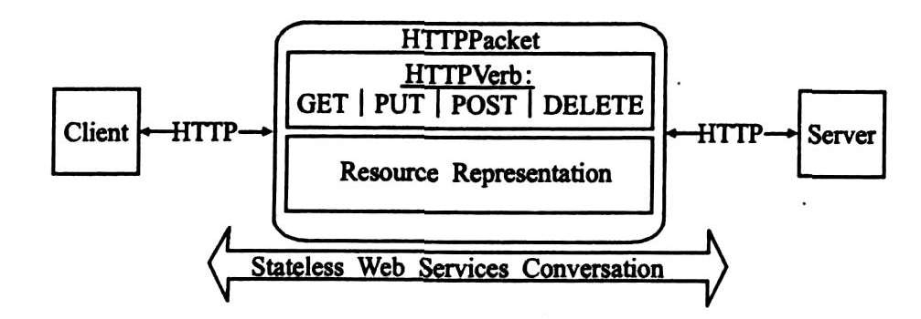
图2.1 REST风格的Web Service架构
使用REST架构可以降低开发的复杂性，提高系统的可伸缩性。在该项目中我们通过调用RESTful API来实现对多个数据库的访问，使用RESTful Web Service而非直接访问的数据库的好处在于：
- 使用RESTful Web Service可以使调用者无需关心数据库连接和数据访问的具体实现，从而确保了数据源的封装性。
- 使用RESTful Web Service可以轻松地实现对数据源的拓展，保证了数据源的可拓展性

开发框架及类库

SSH框架
SSH 是由struts、spring和hibernate组成的Web框架组合，它的出现提出了一种开发J2EE Web应用的轻量级解决方案。SSH的系统框架图如图2.2所示，系统可从职责上分为四层：表示层、业务逻辑层、数据持久层和领域模块层，使用Struts作为系统的整体基础架构，负责MVC的分离，在Struts框架的模型部分，采用 Hibernate框架提供对持久层的支持，业务层使用Spring实现^{[6]}。
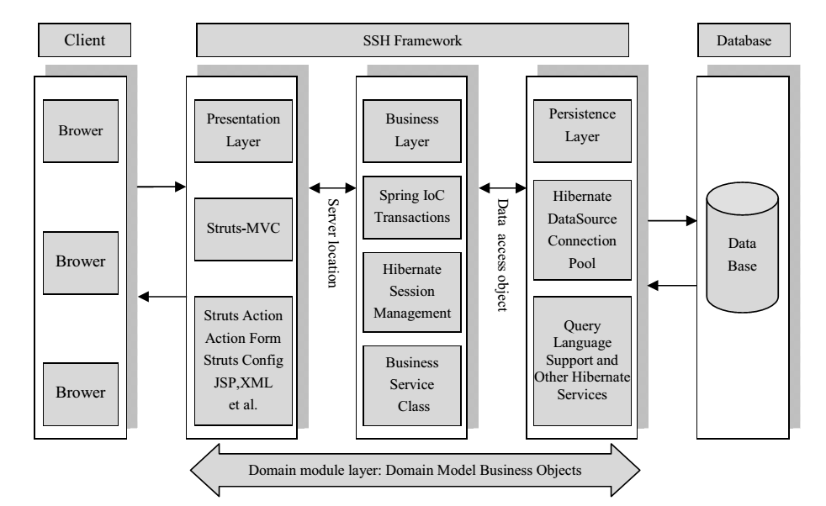
图2.2 SSH框架结构图
- Struts框架
Struts是一个在JSP Model2基础上实现的MVC框架，分为模型(Model)、视图(View)和控制器(Controller)三部分，其主要的设计理念是通过控制器将表现逻辑和业务逻辑解耦，以提高系统的可维护性、可扩展性和重用性^{[7]}。这里所说的Struts框架指的是Struts2。在整个集成框架中，视图部分主要由JSP页面组成，没有流程逻辑、业务逻辑和模型信息，只有标记。控制器主要是Struts自身提供的ActionServlet，ActionServlet接收所有来自客户端的请求并根据配置文件(struts-config.xml)中的定义将控制转移到适当的Action对象。Struts没有定义具体Model层的实现，Model层通常是和业务逻辑紧密相关的，有持续化的要求^{[6]}。
- Spring框架
Spring是一个解决了许多J2EE开发中常见问题并能够替代EJB技术的强大的轻量级框架。Spring采用基本的JavaBean来替代EJB。它的核心是控制翻转(IoC)/依赖注入(DI)机制 ^{[6]}。同时它采用了面向切面的编程思想，允许通过分离应用的业务逻辑与系统级服务进行内聚性的开发。
- Hibernate框架
Hibernate是目前最为流行的对象关系映射框架，它对JDBC进行了非常轻量级的对象封装，使得Java程序员可以随心所欲的使用面向对象编程思维来操纵数据库。程序员访问数据库所需要做的就是为持久化对象编写xml映射文件^{[8]}。当底层数据库发生改变时，开发者只需要简单地更改初始化配置文件(hibernate.cfg.xml)即可，而不会对应用程序产生影响。Hibernate为快速开发应用程序提供了底层的支持。
使用SSH框架的系统的基本业务流程是：在表示层中，首先通过JSP页面实现交互界面，负责传送请求(Request)和接收响应(Response)，然后Struts根据配置文件(struts-config.xml)将ActionServlet接收到的Request委派给相应的Action处理。在业务层中，管理服务组件的Spring IoC容器负责向Action提供业务模型(Model)组件和该组件的协作对象数据处理(DAO)组件完成业务逻辑，并提供事务处理、缓冲池等容器组件以提升系统性能和保证数据的完整性。而在持久层中，则依赖于Hibernate的对象化映射和数据库交互，处理DAO组件请求的数据，并返回处理结果^{[6]}。
在本项目中使用SSH框架，一方面借助现有框架良好的设计，提高了整个系统的稳定性和可维护性，另一方面，降低了开发难度，提高了项目的开发效率。

jQuery
jQuery是一款轻量级的、功能丰富的JavaScript类库。它通过提供简单易用的API使得用户能够更方便地操作HTML文档对象、选择DOM元素、处理事件、实现动画效果和使用AJAX^{[9]}。jQuery兼容CSS3和多种浏览器，其详细的文档说明和成熟的插件选择，使其备受网页开发者的青睐。
在本项目中使用jQuery及接下来将介绍的一系列前端类库的原因是，希望通过引用这些类库，能够帮助我们快速开发出一个美观、可用性强、功能完善的可交互性网站。

jqGrid
jqGrid是基于jquery的一款表格插件，它是一款免费开源的类库。它拥有以下特点^{[10]}：
- 兼容多种浏览器
- 支持CSS自定义主题
- 界面支持20多种语言
- 支持分页和排序
- 支持搜索和过滤
- 支持行内编辑
- 多层次数据可以使用子表格或树结构形式进行展示
- 可以使用AJAX实现浏览器和服务器间的通信
- 接受XML/JSON/local array的数据格式

Highcharts
Highcharts 是一款使用纯JavaScript编写的图表库^{[11]}。它拥有功能强大、开源、美观、图表丰富、兼容绝大多数浏览器等特点，并且免费提供给用户非商业用途的使用，可用于帮助用户快速创建可交互的图表。它支持的图表类型有折线图、区域图、柱状图、饼状图、散状点图和综合图表。

Bootstrap
Bootstrap是一款简洁、直观、强悍的前端开发框架，它让web前台开发变得更迅速、简单^{[12]}。Bootstrap是基于jQuery框架开发的，它在jQuery框架的基础上进行了更为个性化和人性化的完善，形成一套自己独有的网站风格，并兼容大部分jQuery插件。同时它还包含了丰富的Web组件，根据这些组件，可以快速地搭建一个美观、功能完备的响应式网站。

本章小结
本章主要介绍了在项目开发过程中使用到的技术、框架及类库，包括了AJAX、REST技术、SSH框架、jQuery及一些常用的前台库，并简单阐述了使用这些技术的原因及带来的好处。

系统需求分析与概要设计

项目整体概述
本项目本人在eBay实习期间实现的一个自动化工具，是根据用户需求而创建的，该项目旨在帮助用户解决从多个数据源获取数据效率低下的问题。
如图3.1所示，该项目设计到的总体业务流程包括三个主要部分，数据来源、数据采集和数据比较结果展现。数据来源是eBay现有的业务系统，它们是eBay内部进行日志处理的两个系统，第一个系统的数据存储在Hadoop数据库中，第二个系统所在的数据库则是Cassandra和TSDB，在第二个系统中数据的存储位置由数据所代表的业务类型来决定。数据采集是从上述的两个系统的数据库中获取相关的数据。在数据采集之前需要给出一些参数如起始时间、业务类型，数据采集时会根据这些输入参数来获取该时段内代表一定业务含义的数据。数据展示负责将从上述两个系统中获取的数据进行比较后的结果以直观形象的方式展示出来。其中，进行比较的数据必须是分别从上述不同系统中获取到的同一时段内代表同一含义的两个数据。通过分析多个数据的比较情况，用户可以从中判断出两个系统在处理日志数据上各自的表现，从而看出两者的差异所在。该项目为数据处理系统Tracking Pipeline的功能表现提供了数据依据与验证手段。
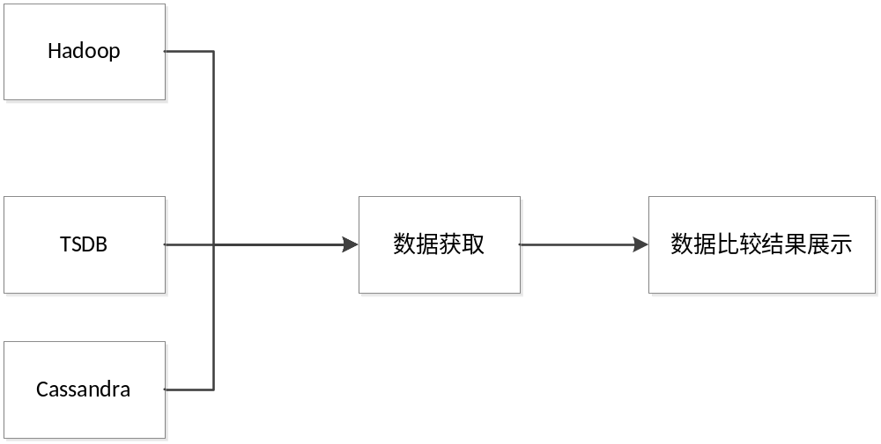
图3.1 总体业务流程图

系统需求分析

领域分析
基本词汇
结合现实中的数据采集业务流程，本系统涉及到的基本词汇有：
Customer：使用该系统的用户。
Task: 数据采集任务，根据采集规则执行采集工作。
Metric：数据采集规则，这条规则包含了数据所代表的业务名称如页面浏览数 (pageviewsperpage)，所要采集和比较的两个数据源分别是什么。
Source：数据源，即数据采集时访问的数据库
DataItem：数据信息，即从数据源中获取到的一条包含数据的结果信息。
GroupName：数据名称，如GroupName是sum，结合业务名称如页面浏览数，则该数据可以理解为整个网站的所有页面的浏览总数。
GroupValue：数据数值。
领域建模
如图3.2所示，该系统的领域模型采用类图来进行描述，该系统中的用户可以配置多个数据采集任务(task)，每个采集任务都要按照采集规则(metric)获取数据，其中采集规则的名称要与数据源中的相关业务名称保持一致，每个数据采集规则规定了两个数据源(source)，每次从每个数据源中获取的内容中包含了多条数据信息(dataItem)，一条数据信息由数据名称(groupName)和数值(groupValue)组成。
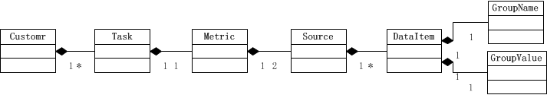
图3.2 领域模型

功能需求
概述
由项目背景介绍可知，对于分布式跨数据库的数据采集，若通过手动操作去完成是一件相当枯燥的事情，浪费人力的同时效率也十分低下。一旦需要采集和比较的数据较多时，人工的方式就显得更慢了，这时就需要一个自动化工具来帮助开发人员和测试人员定时自动获取数据。结合1.2中的应用研究可知，数据采集应用最大的特点是面向特定需求的，该项目中数据采集自身的业务流程决定了这个数据采集工具并不适合“拿来主义”即直接使用市场上已有的数据采集应用，而是要针对该项目中数据采集的特点定制开发一个新的数据采集工具。因此，这个自动化数据采集比较系统就应用而生了。
数据采集系统开发的目的是为了帮助测试人员和开发人员摆脱重复性劳动，自动、定时从多个数据源获取数据，并将这些获取到的数据集中存储起来，从而为数据的进一步利用提供便利。
然而采集系统所做的事情仅仅是把分布在不同的数据源中的数据按照一定的规则集中存储到了一个地方，但对于用户来说他们最终想要看到的是两个数据比较的直观结果。同时由于采集系统以一定的频率获取着数据，这样一来短短的一段时间内，系统中可能已存储了大量数据，此时用户如果想要查看结果就需要在大量的数据里一一查找，这可不是他们所愿意的，他们更希望的是只需要敲敲键盘点点鼠标就能快速找到他们所要的结果，因此系统应该提供给用户一个可输入查询条件进行数据查询的功能，同时查询出的结果应该以直观形象的方式展现出来。另外，由于用户每次关注的数据都可能会根据外部需求而发生变化，这时如果系统依然定时把所有的数据都收集回来，那么必然会造成存储空间和运行时间上的浪费，因此我们还需要一个对数据采集任务进行配置管理的入口，让用户能够方便地管理当前的采集任务。采集任务是按照采集规则进行的。
另外，由于数据采集完全了为了取代复杂的人工操作而产生的需求，因此除了需要用户进行相关配置外，整个过程可以是不面向于用户而独立进行的，因此对用户来说，数据采集的当前工作状态，是否正常或者发生了错误，他们都不需要关心，这时为了维护整个采集程序的正常运行，就需要一位管理员来进行相关的参数配置、程序开启、停止的控制操作，同时还要检测系统的运行状态。在管理员对系统进行监测的方面，我们自然而然地联想到了这样一个场景，那就是管理员时不时地去查看一下当前数据采集的运行状态，诚然，这是一种可行的监测方式，它充分发挥了人的主观能动性，但是我们也会想到这样做会给管理员的工作带来极大的负担，在一定程度上也造成了人力和时间的浪费，因此我们更倾向于让系统发挥它智能的作用，希望在发生异常情况的时候系统能够主动通知管理员，每次成功完成一次数据采集任务后都能将获取的结果在第一时间通知管理员，以让管理员知晓系统一切运行良好。
基于以上的分析，该系统应该提供数据自动采集、系统状态通知、数据查询和采集配置这些核心功能来满足用户的需求，其中数据查询和采集配置功能是面向用户的，系统需要为用户提供可视化的操作界面。因此，项目的功能需求有：
R1：定时从多个数据源中自动获取日志数据，并将获取数据以一定形式集中存储起来
R2：数据的比较结果要用可视化的方式展示出来
R3：能够对数据比较结果进行查询
R4：能够对数据采集进行管理，包括采集规则的制定、采集任务的启停
R5：能够定时获知数据采集的工作状态及结果
其中R1、R2为用户的主体需求，在R1的基础上引申出了R5，R2的基础上引申出了R3、R4，这些用户需求都是为了提高工作效率这一目标而提出的。
用户识别
本系统的最终用户为普通用户和管理员，他们的具体功能如下：
表3.1用户类别及其功能
用户 | 功能
普通用户 | 数据查询
普通用户 | 配置采集任务
管理员 | 配置采集的相关参数（如定时采集的频率）
管理员 | 控制采集程序的开启和停止
管理员 | 监控采集程序是否正常运行
这里需要注意的是用户在充当管理员的同时亦可以是使用查询和管理功能的普通用户。结合系统的使用环境，在该项目中普通用户即eBay内部的开发人员和测试人员，管理员则可由指定的人选担任。
用例建模
根据前面的分析我们知道该系统的最终用户有普通用户和管理员，普通用户的功能有查询数据的比较结果和配置采集任务，管理员负责管理系统的数据采集部分，他的工作包括配置相关采集参数和监控采集程序。针对上述需求分析，给出项目的用例列表，详细内容可见表3.2，其中普通用户对采集任务的配置又可细分为增添、删除、修改、查找采集规则，启用、停止采集任务和启用、停止图模式。为防止其他非相关人员随意修改采集任务信息，普通用户使用该系统前必须要登陆，这里登陆和注销作为最基本的用例，将在用例列表和描述中略去。
表3.2用例列表
参与者 | 用例
参与者 | 用例编号 | 名称
普通用户 | UC_01 | 按时间查询比较结果
普通用户 | UC_02 | 按metric查询比较结果
普通用户 | UC_03 | 添加采集规则
普通用户 | UC_04 | 删除采集规则
普通用户 | UC_05 | 修改采集规则
普通用户 | UC_06 | 查找采集规则
普通用户 | UC_07 | 开启采集任务
普通用户 | UC_08 | 停止采集任务
普通用户 | UC_09 | 开启图模式
普通用户 | UC_10 | 停止图模式
管理员 | UC_11 | 接收系统通知
管理员 | UC_12 | 配置采集相关参数
管理员 | UC_13 | 启用采集程序
管理员 | UC_14 | 停止采集程序
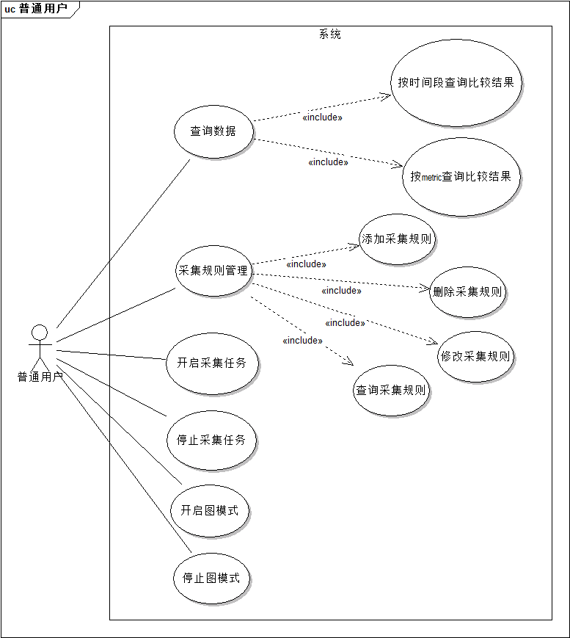
图3.3 普通用户用例图
通过对普通用户的功能需求分析，我们可以得出普通用户涉及到的用例有按照时间段查询数据比较结果，按照metric查询数据比较结果，添加、删除、修改、查找采集规则，启用、停止采集任务，开启、停止图模式，用例图如上图3.3所示。
上述用例图大致描述了系统所提供的服务，下面将给出详细的用例描述，其中由于添加采集规则和修改采集规则用例流程相似，开启任务采集和停止任务采集，开启图显示和停止图显示的用例流程也相似，这里只给出按时间查询比较结果、按metric查询数据比较结果、添加采集规则、删除采集规则、查找采集规则、开启采集任务这六个用例的规格说明。
- 按时间查询比较结果
表3.3按时间查询比较结果用例描述
用例标识号 | UC_01 | 用例名称 | 按时间查询比较结果
参与者 | 普通用户
简要描述 | 输入开始和结束时间进行查询，显示该时间段内的数据比较结果
优先级 | 高
触发条件 | 用户希望得到某时间段内数据比较的结果
前置条件 | 进入按时间查询数据比较结果页面
后置条件 | 显示数据比较结果
正常流程 | 1.用户点击开始时间的时间日期选择器，选择日期和时间  - 用户点击结束时间的时间日期选择器，选择时间和日期  - 用户点击搜索  - 判断用户输入是否合法，若合法，则显示搜索结果；若不合法：  输入为空则进入4a，输入格式错误进入4b，开始时间大于结束时间进入4c
拓展流程 | 1a. 用户直接输入开始时间  用户输入日期和时间  2a. 用户直接输入结束时间  用户输入日期和时间  4a. 输入为空  系统提示“输入不能为空，请重新输入”  4b. 输入格式错误  系统提示“输入格式非法，请重新输入”  4c 非法的时间段表示  系统提示“结束时间应大于开始时间，请重新输入”
特殊需求 | 系统显示的信息要在0.5米外能看清  日期和时间的输入格式为“YYYY-MM-DD HH:mm”，时间精确到分  查询结果应在30s内显示完成

- 按metric查询比较结果
表3.4按metric查询比较结果用例描述
用例标识号 | UC_02 | 用例名称 | 按metric查询比结果
参与者 | 普通用户
简要描述 | 输入metric和日期进行查询，显示该metric在该日期当天的数据比较结果
优先级 | 高
触发条件 | 用户希望得到某metric在某一天内数据比较的结果
前置条件 | 进入按metric查询数据比较结果页面
后置条件 | 显示数据比较结果
正常流程 | - 用户点击metric下拉框，选择一个metric  - 用户点击日期选择器，选择日期  - 用户点击搜索  - 判断用户输入是否合法，若合法，则显示搜索结果；若不合法：  日期输入为空则进入4a，metric选择为空则进入4b，日期输入格式错误进入4c
拓展流程 | 2a. 用户直接输入日期  用户输入日期  4a. 日期输入为空  系统提示“日期输入不能为空，请重新输入”  4b. metric输入为空  系统提示“必须选择一个metric，请重新选择”  4c日期输入格式错误  系统提示“日期格式非法，请重新输入”
特殊需求 | 系统显示的信息要在0.5米外能看清  日期输入格式为“YYYY-MM-DD ”  查询结果应在30s内显示完成

- 添加采集规则
表3.5添加采集规则用例描述
用例标识号 | UC_03 | 用例名称 | 添加采集规则
参与者 | 普通用户
简要描述 | 新增采集规则，配置采集过程中涉及到的业务参数
优先级 | 中
触发条件 | 需要获取新的日志数据项
前置条件 | 进入配置管理页面
后置条件 | 存储并显示新添加采集规则的相关信息
正常流程 | - 用户发出“添加采集规则”请求  - 系统响应用户请求，进入添加采集规则页面  - 用户输入采集规则相关信息，点击进行保存  - 判断用户输入是否合法，若合法，提示添加成功；若不合法：  输入为空，进入4a；输入格式错误，进入4b
拓展流程 | 4a 输入为空  系统提示“日期输入不能为空，请重新输入”  4b 输入格式错误  1. 系统提示“输入格式非法，请重新输入”
特殊需求 | 无

- 删除采集规则
表3.6删除采集规则用例描述
用例标识号 | UC_04 | 用例名称 | 删除采集规则
参与者 | 普通用户
简要描述 | 删除已配置好的采集规则
优先级 | 中
触发条件 | 不再需要某项日志数据项
前置条件 | 进入配置管理页面
后置条件 | 成功删除采集规则，返回采集规则列表页面
正常流程 | - 用户选中要删除的采集规则，向系统发出“删除采集规则”请求  - 系统响应用户请求，提示“确定要删除所选中内容吗”  - 用户选择确定  - 系统提示删除成功
拓展流程 | 1a 未选中任何采集规则  1.系统提示“当前没有选中项，请选择”  3a 取消删除操作  1. 用户选择取消删除操作
特殊需求 | 无

- 查找采集规则
表3.7查找采集规则用例描述
用例标识号 | UC_06 | 用例名称 | 查找采集规则
参与者 | 普通用户
简要描述 | 查询已配置好的采集规则
优先级 | 中
触发条件 | 用户希望快速找到某个采集规则
前置条件 | 进入配置管理页面
后置条件 | 显示符合查询条件的结果
正常流程 | - 用户可按照名称、数据源类型、是否启用、数据间是否依赖任一项，向系统发出“查询采集规则”请求  - 系统响应用户请求，返回查询结果
拓展流程 | 1a 查询内容为空  系统返回所有结果
特殊需求 | 无

- 开启采集任务
表3.8开启采集任务用例描述
用例标识号 | UC_07 | 用例名称 | 开启采集任务
参与者 | 普通用户
简要描述 | 开启已配置好的采集任务
优先级 | 高
触发条件 | 用户希望快速能让采集任务投入到工作中
前置条件 | 进入配置管理页面
后置条件 | 成功更改采集任务的状态
正常流程 | - 用户选择要开启的采集任务，向系统发出“开启采集任务”的请求  - 系统响应用户请求，若成功则提示成功，否则提示操作失败
拓展流程 | 1a 未选中任何采集任务  系统提示“当前没有选中项，请选择”
特殊需求 | 无
管理员主要负责对数据采集子系统的管理工作，涉及到的用例有：接受系统通知、配置采集相关参数、开启采集程序、停止采集程序，如图3.4 所示。
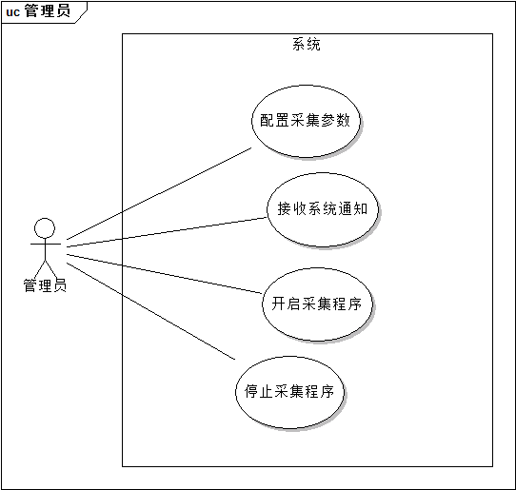
图3.4 管理员用例图
配置采集参数是对数据采集子系统中一些相对固定不变的业务相关参数和开发参数的配置，业务相关参数包括获取不同数据源数据的URL格式、获取数据所对应时间与当前时间的时间差、系统通知接收用户的邮箱等，开发配置则包括了数据库配置、日志文件存储路径配置等。
接收系统通知是指管理员将会定时收到当前采集结果的通知，以此来监测系统当前的运行状态。考虑到通知应该是让用户能够方便且轻易接收到的，我们选择了发送邮件作为最终的通知方式。

非功能需求
我们都知道在需求分析和获取中，功能需求只是一个项目最为基础的一部分，性能需求、质量属性等非功能性需求是在满足功能需求的前提下提出的对系统更为严格的要求。非功能性属性将会影响到系统在可用性、性能等方面的表现，也决定了一个系统能否成为一款高性能的、受用户欢迎的好的产品。本系统对性能和质量提出了以下的要求：
速度快：
系统为用户提供了多个查询功能，用户都希望能够在最短的时间内，获取自己最想要的结果，他们可不希望花费很长的时间来等待结果的显示，因此这对系统的响应时间也提出了一个要求。同样地，对于数据采集系统来说，用户亦不希望在他们开启采集任务很久之后，才能查看到完整的结果，因此数据采集的速度也是该系统要考虑的一个问题
容量大：
系统需要定时自动进行数据采集工作，同时又从多个数据源进行数据获取，因此采集系统在连续工作一段时间后，数据量必然是达到一个比较大的数值，同时用户在查询的过程中，不仅会关注当前数据的横向比较，也会将当前数据与历史数据进行纵向比较，因此用户对于系统的存储容量也有一定的要求。
可用性：
系统面对的用户是厌烦了复杂的手动操作的测试人员，他们期望的是一个简单易用的工具来代替复杂的人工操作，因此系统应当是用户友好的，这就要求系统的界面要简单易懂，交互方便，让用户能够快速地上手。
健壮性：
系统基于网络进行工作的，它们的运行状态会被网络等外界因素所干扰。一旦网络等外界物体出现故障时，系统很有可能就无法正常进行工作，这可不是用户希望看到的。另外用户在进行配置管理的时候由于带有人的主观能动性，很有可能很有输入一些非法的内容，这时面对异常情况和突发状况时，系统就应该有足够强的抗干扰能力，能够对这些情况做出相应的处理。
可拓展性：
由于数据采集子系统在数据采集的过程中面对的数据源是由它的上游业务系统所决定的，因此采集系统的数据源极有可能发生变化。同时需求变更本身在软件工程的项目开发中是一个非常常见的现象，用户随时有可能提出更多的功能来要求系统实现，这样一来系统的可拓展性和可修改性就显得尤为重要了。
根据以上分析，总结出本系统的非功能性需求，具体可见下表3.9中。
表3.9非功能性需求列表
性能需求 | PR1：所有的用户查询都必须在30s内完成
性能需求 | PR2：系统至少能够存储10万条采集数据
质量属性 | QA1：系统的可用性要达到98%
质量属性 | QA2：系统在检测到网络故障的情况下，应重新尝试发送请求3次
质量属性 | QA3：如果系统采集数据失败，应尝试重新采集（尝试次数可由管理员进行配置）
质量属性 | QA4：如果系统要增加新的数据源类型，要能够在7个人日内完成
质量属性 | QA5：使用系统的1个月内进行数据比较的效率要达到查看10个比较结果/分钟

系统概要设计

总体设计
为了便于今后系统的开发和维护，我们首先要对系统进行子系统的划分。根据3.2中的需求分析，我们知道系统有数据采集、数据查询、采集配置等主要功能，由于数据查询和采集配置的功能是面向用户的，需要提供前台界面，而数据采集则相对独立，可作为后台的一个独立的程序模块。因此考虑到功能对外的表现方式的不同我们将系统划分为数据采集子系统和数据查询管理子系统，其中数据采集子系统为后台系统，数据查询管理子系统为前台系统。
数据采集子系统作为后台一个独立的程序模块负责数据的采集工作，它接收并响应数据查询管理子系统中已开启的采集任务的请求，根据采集规则，从特定的数据源中，按照一定的流程，定时获取数据，并将这些数据集中存储指定的地方，同时还要将系统运行过程中的异常情况和最终结果以邮件的方式发送给管理员。按功能可划分为数据采集和邮件通知两个模块。
数据查询管理子系统作为前台系统负责将采集到的数据以简洁直观的方式展示给用户，并提供数据查询和采集任务管理的功能。用户可以配置采集规范，添加采集任务，也可以随时开启和停止采集任务的运行。按功能可划分为数据查询和任务管理两个模块。
如图3.5所示为系统的逻辑结构图，在该系统架构下，两个子系统共享同一个数据库，各司其职，又互相作用。管理员可以对采集子系统中的采集参数进行配置，用户可以通过UI对采集任务进行管理，数据采集子系统在满足配置参数的基础上根据用户设置的采集任务开展工作，数据查询管理子系统为数据采集子系统提供了必要的输入数据。数据查询管理子系统则根据用户的查询需要将数据采集子系统中收集到的数据通过表格等可视化方式展现出来，因此它也离不开采集子系统的数据支持。值得注意的是，这两个子系统仅通过共享数据库中的数据进行交互，由于数据库服务器作为第三方服务器可独立，因此数据采集子系统和数据查询管理子系统可作为两个各自独立的系统部署在不同的服务器上，本系统中为了实现对系统统一方便的管理将这两个子系统部署在了同一台服务器上。
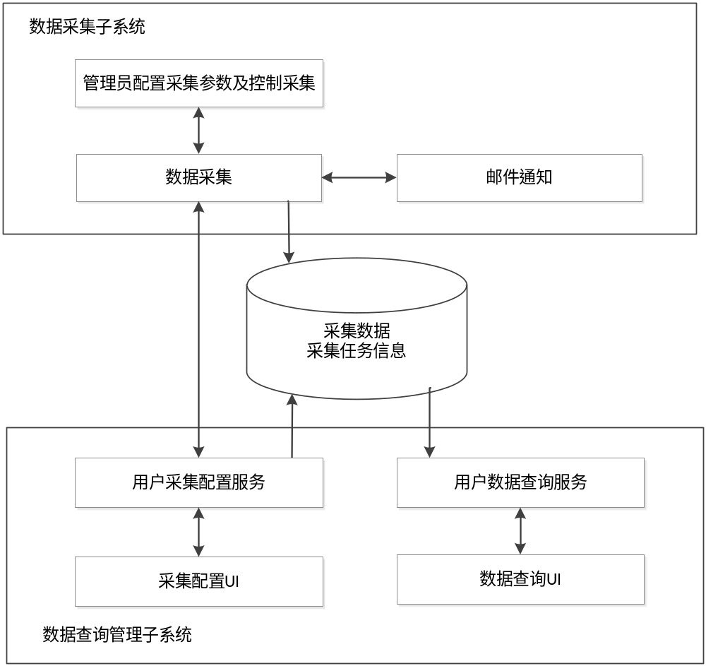图3.5 系统逻辑结构图

采集子系统设计
由于采集子系统不涉及可视化界面，借鉴分层体系结构的设计思想，我们将系统分为业务逻辑层和数据访问层两层，业务逻辑层通过调用数据访问层中的类来实现对数据库的访问。如图3.6所示，按照功能划分，业务逻辑层中又可分为数据采集和邮件通知两块，为了方便数据采集和邮件通知业务逻辑的实现我们还设计了通用工具包模块，该模块中抽象出了一些实用的工具类以及常量类，采集参数的配置也将依赖于当中相关类的实现，数据访问层包括了数据库访问和模型，数据库访问模块对业务逻辑层提供了数据库的访问接口，模型模块提供常用的实体类以方便业务逻辑层中的模块与数据库访问模块间的调用。分层的体系结构和模块化的设计将会大大降低程序的复杂度。
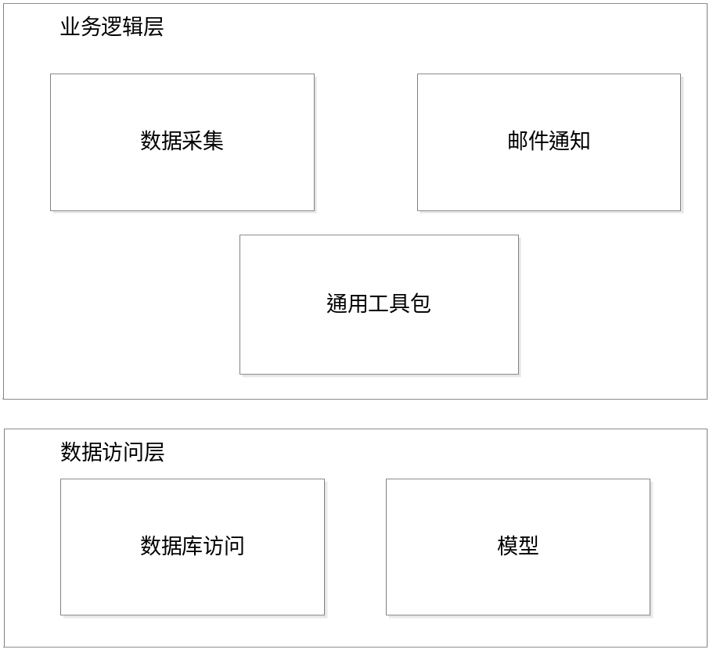
图3.6 采集子系统总体设计

查询管理子系统设计
由总体设计可知，数据查询管理子系统是一个为用户提供可视化界面的前台系统。考虑到系统的可用性和跨平台兼容性，我们将数据查询管理子系统设计成基于B/S架构的Web应用，采用J2EE SSH框架作为系统的开发框架。以J2EE多层架构为基础，结合系统的功能需求，子系统的整体设计如下。
如图3.7所示，系统主要分为四层，分别为Web层、业务逻辑层、数据库层和数据持久化层。Web层主要有JSP页面，负责对外提供可交互界面。业务逻辑层主要处理界面和业务逻辑的交互，编写业务逻辑，调用数据库层。数据库层需要根据模块需求的持久化操作确定并实现对应的访问数据库的方法。数据持久层即实体层，负责编写持久化类，该类信息需要与数据库中表的信息保持一致。
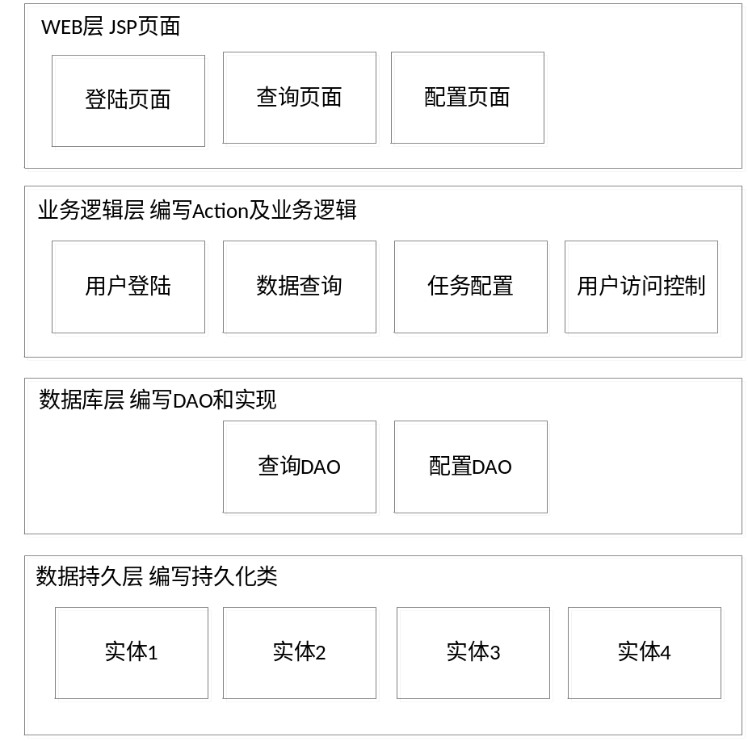
图3.7 数据查询管理子系统总体设计
结合需求分析中的功能需求，我们将按照功能对系统各层次进行模块划分。根据系统对外提供的功能可知，Web层需要提供用户登录、数据查询和采集配置三个模块界面。同Web层的需求相一致，业务逻辑层包括了对用户登录、数据查询和配置管理的业务处理。在数据库层，由于用户登录依托于eBay内部的用户验证体系，因此并不存在访问数据库进行用户验证的情况，也不需要对应的数据库访问模块，因此这里主要包括了查询DAO和配置DAO。由于数据持久层中的实体类的性质和功能都相同，在这里将不再对其进行进一步的划分。

数据库设计
本系统采用关系型数据库，根据3.2中需求描述，可得到如下的实体关系图：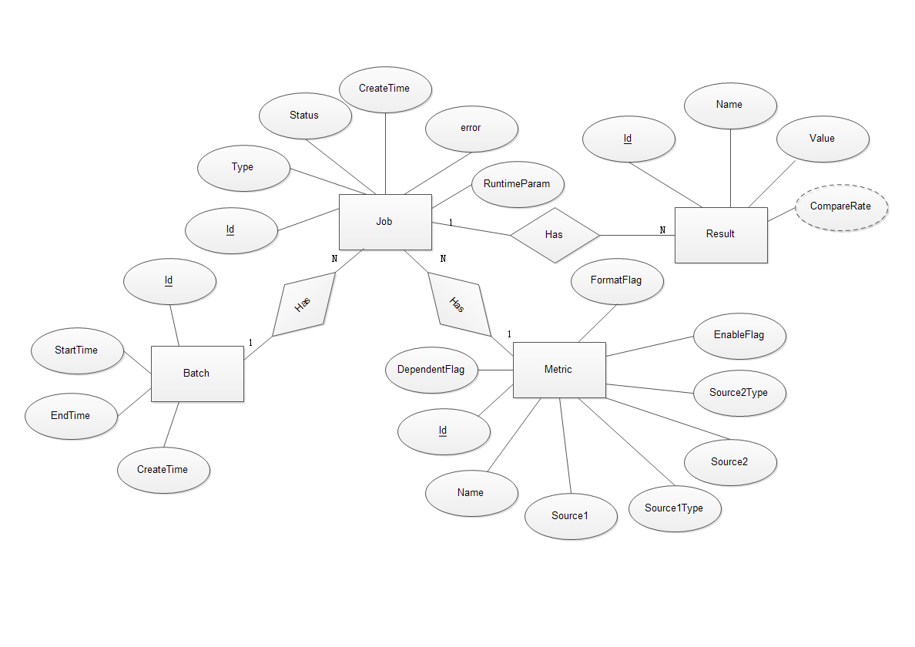
图3.8 实体关系图
由实体关系图分析可得，在数据库中需要建立四张表，分别为Batch表、Metric表、Job表和Result表，其中Job表中有分别对应Batch表和Metric表的两个外键，Result表中有对应Job表的一个外键。Batch表示定时任务，一次定时任务包括了一个或多个采集任务的执行，具体任务列表由用户当前的配置信息决定，batch表中记录了定时任务执行的相关信息，一条记录代表了一次定时任务的执行。Metric表示采集规则，由于业务需求，一个metric中需要配两个数据源，根据metric的配置信息从单个数据源采集数据的工作称作Job，获取到的数据称为Result。Metric表中记录了数据采集的配置信息，Job表中记录了对单个数据源进行数据采集的相关信息，Result表中记录了采集结果，关于数据库表的详细说明可见表3.10-3.14。
表3.10 Batch表结构定义
字段名称 | 类型 | 长度 | 允许为空 | 默认值 | 说明
Id | int | 11 | 否 | 无 | 主键
StartTime | datetime | 0 | 否 | 无 | 数据采集参数，开始时间
EndTime | datetime | 0 | 否 | 无 | 数据采集参数，结束时间
CreateTime | datetime | 0 | 是 | 无 | 创建时间

表3.11 Metric表结构定义
字段名称 | 类型 | 长度 | 允许为空 | 默认值 | 说明
Id | int | 11 | 否 | 无 | 主键
Name | varchar | 255 | 否 | 无 | 名称
Source1 | varchar | 255 | 否 | 无 | 数据源相关参数
Source1Type | enum | 0 | 否 | HADOOP | 数据源类型  值:HADOOP/CASSANDRA/TSDB
Source2 | varchar | 255 | 否 | 无 | 数据源相关参数
Source2Type | enum | 0 | 否 | 无 | 数据源类型  值：HADOOP/CASSANDRA  /TSDB
DependentFlag | int | 11 | 是 | 0 | 数据源间数据是否依赖的标识  0代表不依赖  1代表获取Cassandra数据时的输入参数依赖于Hadoop中的数据采集结果  110代表GroupId依赖  120代表GroupName依赖
FormatFlag | int | 11 | 是 | 0 | 是否开启图显示的标识  0代表关闭，1代表开启
Enable | int | 11 | 否 | 0 | 是否开启采集任务的标识  0代表关闭，1代表开启

表3.12 Job表结构定义
字段名称 | 类型 | 长度 | 允许为空 | 默认值 | 说明
Id | int | 11 | 否 | 无 | 主键
BatchId | int | 11 | 否 | 无 | 外键，对应Batch表中的Id
MetricId | int | 11 | 否 | 无 | 外键，对应Metric表中的Id
Status | int | 11 | 否 | 无 | 最终运行结果  0代表失败，1代表成功
Type | enum | 0 | 否 | 无 | 数据源类型  值：HADOOP/CASSANDRA  /TSDB
CreateTime | datetime | 0 | 是 | 无 | 创建时间
RuntimeParam | varchar | 255 | 是 | 无 | 采集过程中的中间参数
Error | text | 0 | 是 | 无 | 采集过程中发生的错误

表3.13 Result表结构定义
字段名称 | 类型 | 长度 | 允许为空 | 默认值 | 说明
Id | int | 11 | 否 | 无 | 主键
JobId | int | 11 | 否 | 无 | 外键，对应Job表中的Id
GroupName | varchar | 255 | 否 | 无 | 数值对应的名称
GroupValue | biginy | 20 | 否 | 无 | 数值

本章小结
本章主要对数据采集比较系统进行了详细的需求分析和概要设计。首先，我们通过领域建模发掘了重要的业务领域概念以及它们之间的关系。在理解了业务领域概念的基础上，我们对功能需求进行了获取和分析，在此过程中，我们使用到了用例图、用例描述等建模方法。其次，分析和总结出了系统的非功能性需求。在明确了系统的需求后，我们按照自上而下，逐步求精的设计原则给出了系统的概要设计，首先划分了子系统，提出了系统的架构设计，并阐述了在该架构下子系统间是如何协作的。然后分别对各个子系统进行了总体的设计，并在基础上按照功能职责对子系统进行了模块划分。最后对系统中用到的数据表结构进行了设计，为后续系统的详细设计与实现做好了充分的准备。

采集子系统的详细设计与实现

采集子系统的概述
数据采集子系统负责定时调用web服务从多个数据源采集数据，并将这些数据存储到指定的数据库中，按照功能可分为数据采集和邮件通知两大模块，同时管理员能够对相关采集参数进行配置。该子系统作为后台独立运行的程序自身不对外提供可视化界面。

采集子系统的详细设计
根据3.2中子系统的总体设计，我们可知系统划分为业务逻辑层和数据访问层。其中，业务逻辑层中的数据采集模块和邮件通知模块负责核心功能数据采集和邮件通知的业务逻辑的实现，通用工具包负责为其他模块提供常用的工具类和常量信息。数据访问层中的数据库访问模块对外提供数据库的访问接口，模型模块则提供常用的实体类以方便业务逻辑层中的模块同数据访问模块间的调用。
在模块化设计的基础上，我们将考虑模块内部的设计与实现。根据自下而上的设计原则，我们先考虑数据库访问层的详细设计，再考虑业务逻辑层的实现。
首先是实体类模块的详细设计，由于实体类是为便利业务逻辑层中的模块同数据访问模块间的调用而设计的，这里借鉴对象关系映射的设计思想，给出与数据库表相对应的实体类，如下图4.1所示，它们有Batch类、Metric类、Job类和Result类，另外，考虑到邮件通知中要显示数据比较结果的需求，我们引入CompareResult类。在数据库访问模块的设计过程中，我们首先设计了接口DataDao，该接口定义了数据库操作最基本的增删改查方法，如图4.1中的BacthDao、MetricDao、JobDao和ResultDao分别实现了该接口，并且根据业务需求实现了一些其他的方法，另外数据库访问的一致性，我们采用JDBC实现对数据库的访问，类DBConnection负责数据库的连接工作。
对业务逻辑层的设计，我们依然按照底层设计优先的设计原则先给出通用工具模块的设计。如图4.1所示，通用工具模块中包含了常量类Contants和工具类Calculator，Contants类中记录了很多常量信息以供其他模块调用，而Calculator类则负责为数据采集模块中涉及到的各种日期转换和计算提供统一的方法。由于数据查询和邮件通知模块是实现该系统的关键，因此这两个模块的详细设计说明将单独在4.2.1和4.2.2中给出。
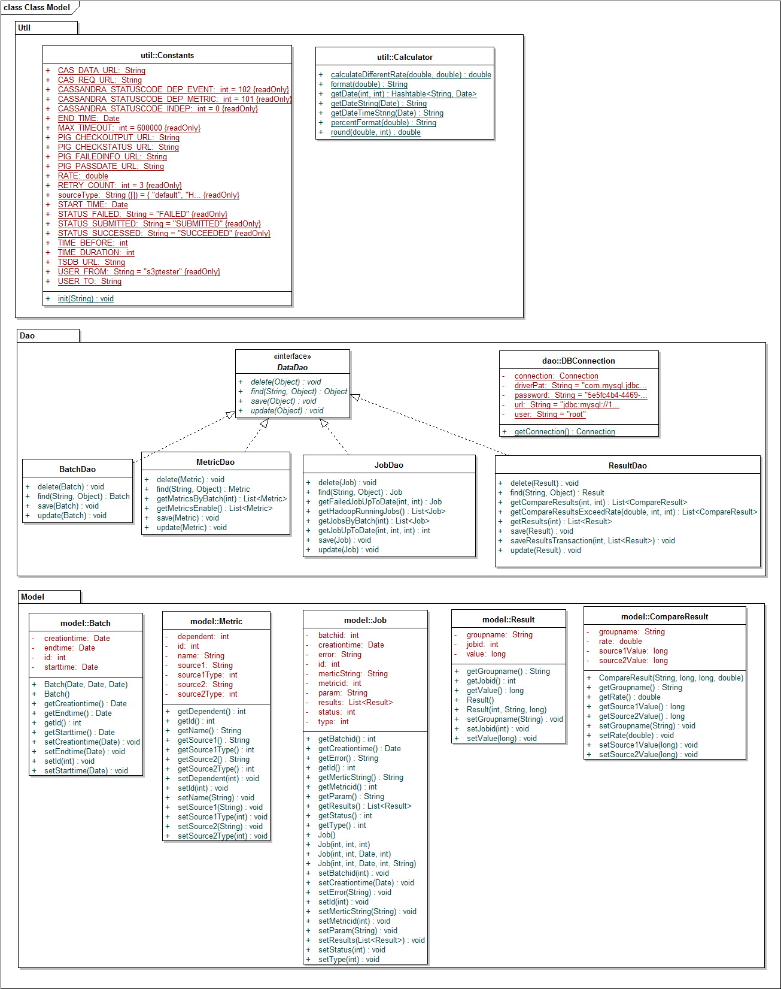
图4.1 数据访问及通用工具详细类图

数据采集的设计
基于多线程的数据采集设计
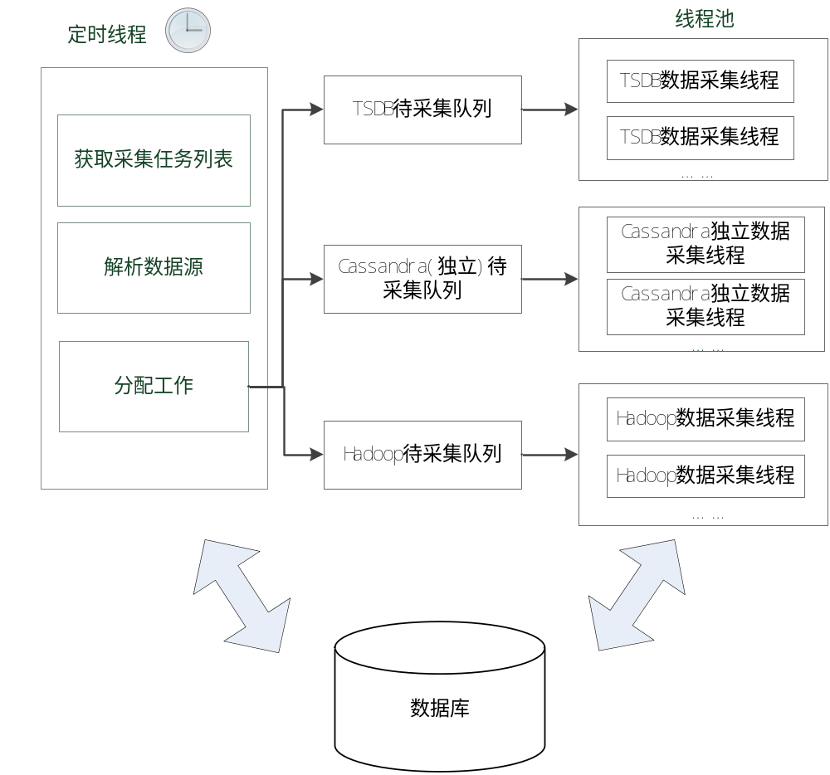图4.2 多线程架构图
为了提高系统的采集速度，更好地利用各类资源，本系统采用多线程并发的思想来设计采集模块。如图4.2所示，系统分为定时主线程、TSDB数据采集线程、Cassandra独立数据采集线程和Hadoop数据采集线程，其中主线程为一个定时线程，该线程负责定时新起任务，即定时从数据库中获取采集任务列表，然后根据数据采集规则分析采集数据源，根据数据源分配工作，若数据源为Hadoop则新建Hadoop采集线程，并将该线程添加到线程池中，实现Hadoop数据采集的并发进行，若数据源为TSDB则新建TSDB采集线程，并将该线程添加进线程池中，实现TSDB数据采集的并发进行，若数据源为不依赖于Hadoop结果的Cassandra则新建独立的Cassandra采集线程，并将该线程添加进线程池中，实现Cassandra数据采集的并发进行，具体流程图可见图4.3。线程间通过共享数据库进行通信。
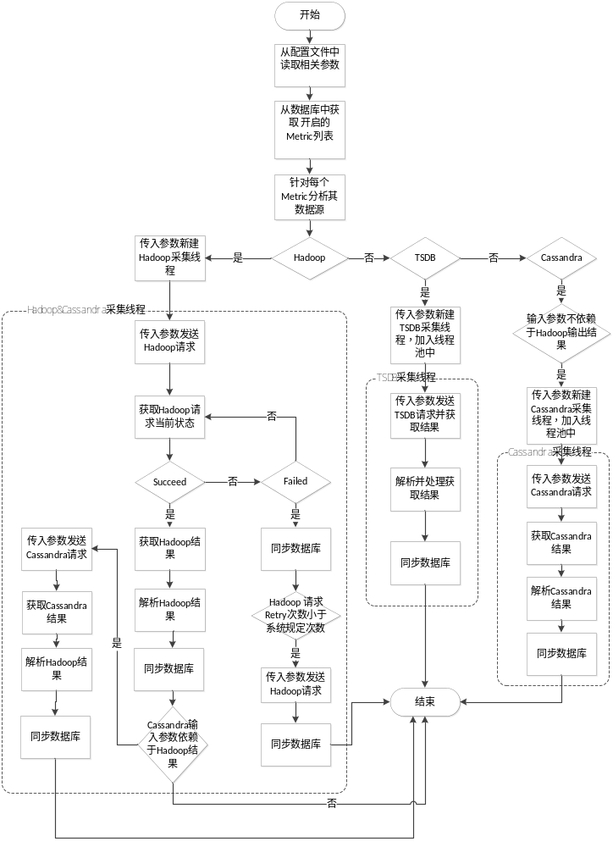图4.3 数据采集流程图
顺序图
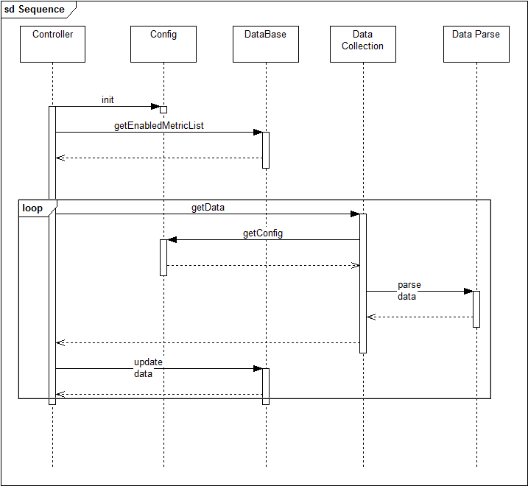
图4.4 数据采集顺序图
为了更好地降低数据采集的开发难度，我们又对该模块进行了更细致的模块划分，按照功能具体可分为配置模块、数据获取模块、数据解析模块。为了从设计角度更好地说明各模块间的交互顺序，我们结合其他的底层模块给出了数据采集的顺序图。如图4.4所示，数据采集的定时任务启动后，首先调用配置模块初始化相关参数，然后从数据库中获取数据采集任务列表，随后将采集任务交给数据获取模块，数据获取模块将根据配置模块中的相关参数从数据源获取数据，一旦获取结果返回便将其传入数据解析模块，由数据解析模块负责数据的解析工作，最后将结果同步数据库。其中，图中loop标志表明了一系列采集任务的执行，根据上述设计，这里将采用多线程的技术实现采集任务的并发进行。
详细类图
图4.5是数据采集模块的详细类图，如图所示，包Thread中包含了NewBatchTask、HadoopThread、CassandraIndependentThread、TSDBThread在内的线程类，其中NewBatchTask类负责多线程设计中所描述的定时线程的实现，HadoopThread类、CassandraIndependentThread类和TSDBThread类分别对应了Hadoop、Cassandra和TSDB的数据采集线程类。NewBatchAction类负责定时线程NewBatchTask的业务逻辑的实现，为NewBatchTask所用。包Action中的类封装了从各个数据源获取数据的基本操作，结合业务需求，有HadoopAction类、CassandraAction类和TSDBAction类，它们又通过调用JavaHttp类来实现对Web Service的调用。DataPasre类的职责是解析数据。各采集线程通过调用该类来获取格式一致的数据结果。
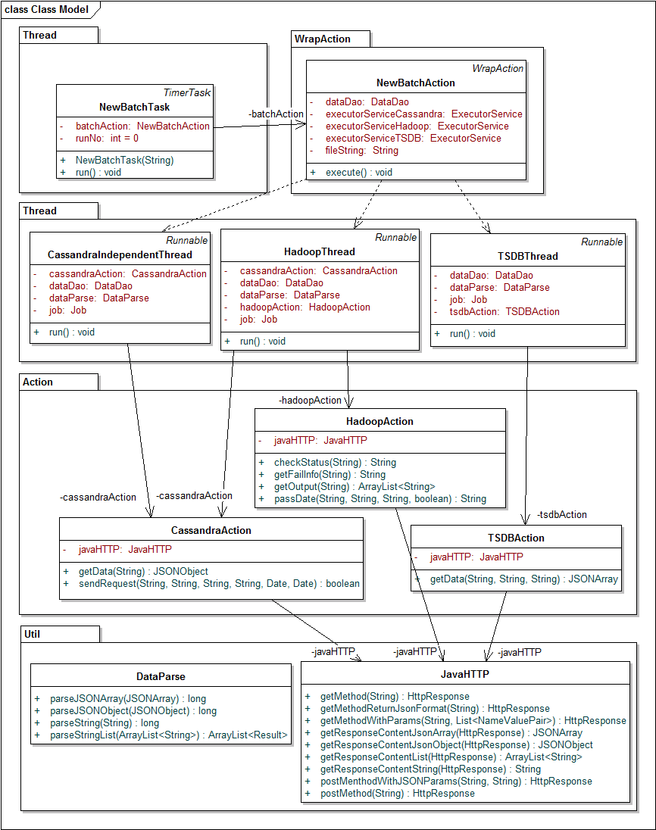
图4.5 数据采集详细类图

邮件通知的设计
基于轮询的邮件通知设计
邮件通知是为了让管理员实时获知当前采集子系统的运行状态和运行结果，在两种情况下管理员将收到来自系统的邮件通知，第一，在采集过程中子系统发生异常情况，包括数据库异常、网络异常等，系统将会把异常情况发送给管理员，第二，定时任务完成时，子系统将会把采集结果包括了每一个采集任务的成功与否的状态以及如果成功的数据比较结果，第一时间发送给管理员。第一种情况是在采集过程中发生的，由采集模块负责通知发送邮件，第二种情况是在采集完成后发生的，也需要一个模块负责获取内容并通知发送邮件。针对第二种情况，我们采用定时轮询的方式来判断当前的定时采集任务是否完成，该轮询由一个线程独立完成。具体设计可见图4.6中。
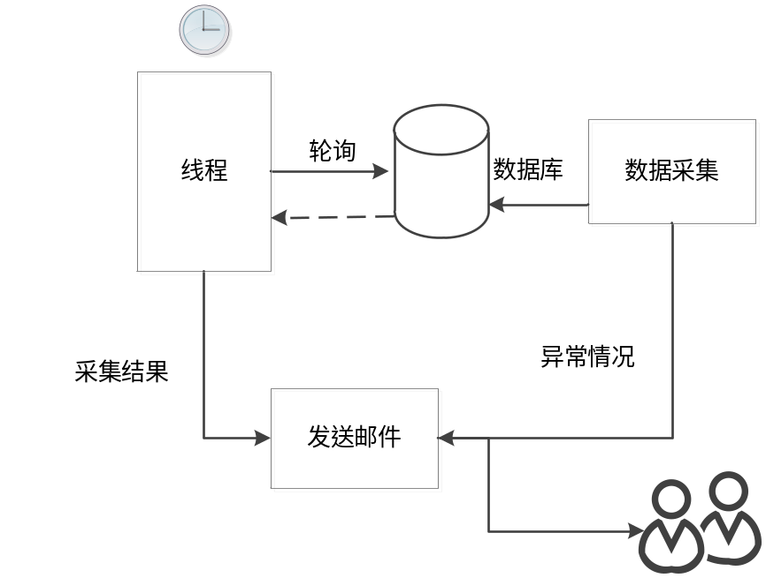
图4.6 邮件通知架构图
顺序图
如图4.7所示为邮件通知的模块顺序图，该顺序图中包含了两个用例的顺序说明，它们分别是比较结果的邮件通知和异常情况的邮件通知，由于这两个用例顺序图都较为简单，这里将它们表现在了一张顺序图上。定时线程以一定频率访问数据库来确定当前定时采集任务是否已完成，若以完成则调用邮件模块传入相关数据发送内容为比较结果的邮件。内容为异常信息的邮件由采集模块调用邮件模块传入相关数据发送给用户。
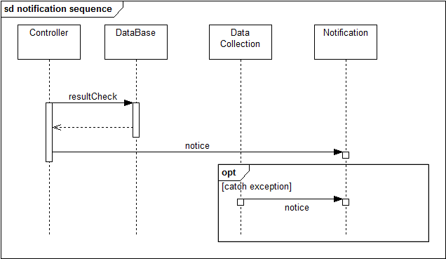
图4.7 邮件通知顺序图
详细类图
根据以上分析，我们抽象出类的设计，如图4.8所示，NotificationTask类是继承了TimerTask类的定时任务类，它通过调用NotificationAction类来是实现对数据的访问。MailAction类对外提供邮件通知的操作，NotificationAction类和数据采集模块中的各类采集线程通过调用该类中的方法来发送邮件，JavaMail类和MailAuthentication类实现了对JavaMail API的封装，MailAction类的邮件发送最终是通过调用JavaMail API来实现的。
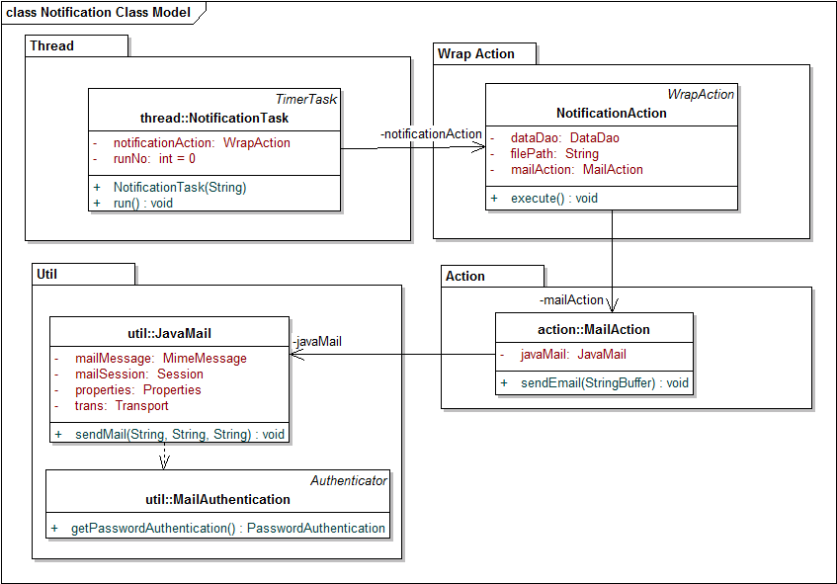
图4.8 邮件通知详细类图

采集子系统的实现

相关参数配置的实现
数据采集子系统的参数配置通过修改配置文件实现，配置文件data.properties中记录了相关的配置数据如图4.9中所示，子系统通过读取data.properties来获取参数数值，配置参数作为类Contants的静态public属性供其它类调用，具体代码实现可见图4.10中。
# time before current time
before=2
# how long period data we need. Unit:hour
duration=1
# Hadoop PIG urls
PassDate_URL= http\://appmon.vip.ebay.com/pig/request/${pig}
CheckStatus_URL=http\://appmon.vip.ebay.com/pig/request/${id}/status
CheckOutput_URL=http\://appmon.vip.ebay.com/pig/request/${id}/output
GetStats_URL=http\://appmon.vip.ebay.com/pig/request/${id}/stats
#TSDB url
TSDB_URL=http\://cmevpsqry.vip.stratus.slc.ebay.com:8080/q
#Cassandra url
Cassandra_Req_URL=http\://${host}\:9999/Event/CassandraDataStatus/mcCassandraReader/
Cassandra_Data_URL=http\://${host}\:9999/Event/CassandraDataStatus/mcCassandraReader?$format\=json
#notification
notification_user=jieyuchen
#limit rate
rate=0.7
图4.9 配置文件data.properties
public class Constants {
public static int TIME_BEFORE;
public static int TIME_DURATION;
public static String PIG_CHECKSTATUS_URL;
public static String PIG_CHECKOUTPUT_URL;
public static String PIG_PASSDATE_URL;
public static String PIG_FAILEDINFO_URL;
public static String TSDB_URL;
public static String CAS_REQ_URL;
public static String CAS_DATA_URL;
public static String USER_TO;
public static double RATE;
public static void init(String filepath){
InputStream in;
Properties p = new Properties();
try {
in = new BufferedInputStream(new FileInputStream(filepath));
p.load(in);
TIME_BEFORE=Integer.parseInt(p.getProperty("before"));
TIME_DURATION=Integer.parseInt(p.getProperty("duration"));
USER_TO=p.getProperty("notification_user");
RATE=Double.parseDouble(p.getProperty("rate"));
PIG_PASSDATE_URL= p.getProperty("PassDate_URL");
PIG_CHECKSTATUS_URL=p.getProperty("CheckStatus_URL");
PIG_CHECKOUTPUT_URL=p.getProperty("CheckOutput_URL");
PIG_FAILEDINFO_URL=p.getProperty("GetStats_URL");
TSDB_URL =p.getProperty("TSDB_URL");
CAS_REQ_URL =p.getProperty("Cassandra_Req_URL");
CAS_DATA_URL=p.getProperty("Cassandra_Data_URL");
} catch (FileNotFoundException e1) {
e1.printStackTrace();
} catch (IOException e) {
e.printStackTrace();
}
}
}
图4.10 Contants类代码

多线程数据采集的实现
数据采集子系统的核心功能为数据采集，为了提高采集速度，我们采用了Java多线程的方式实现。值得注意的是采集子系统本身作为后台可独立运行的一个程序模块，可以单独部署运行在不同于查询子系统的服务器上，这里为了方便整个系统的部署和管理，采集子系统集成在web应用中，以Listener的形式运行在后台，保持了两个子系统生命周期的一致性。其中，定时任务的启动是通过调用Java Timer来实现，具体实现代码可见图4.11。Tomcat启动时BatchTimerListener启动，采集子系统开启。管理员通过配置web.xml文件中的Listener实现对采集子系统的开启和停止操作。
public class BatchTimerListener implements ServletContextListener {
private Timer timer;
private Timer logger= Logger.getLogger(BatchTimerListener.class);
public void contextDestroyed(ServletContextEvent arg0) {
timer.cancel();
logger.info("Batch Timer Cancelled");
}
public void contextInitialized(ServletContextEvent event) {
logger.info("Batch Timer Starting");
timer= new Timer();
NewBatchTask batchTask = new NewBatchTask(event.getServletContext().getRealPath("WEB-INF/data.properties"));
timer.schedule(batchTask,1000,60*60*1000);
}
}
图4.11 BatchTimerListener类代码
Tomcat启动后，NewBatchTask每隔一小时运行一次，NewBatchTask通过调用NewBatchAction类来调度整个采集流程，包括了初始化参数、获取采集任务列表和工作分派。其中，工作分派指的是根据采集数据源类型建立相应的采集线程并放入线程池中，在实现时，我们直接调用了Java标准库中的ExecutorService实现线程池的管理。各采集线程各自执行相应的采集任务。
在本系统中数据的获取是通过调用RESTful Web Service实现的。目前RESTful接口使用越来越广泛，也有很多实现调用RESTful接口的第三方类库，但究其本质都是通过HTTP协议实现的，因此我们直接使用java类库中的HttpClient来实现对RESTful WebService的调用。为了进一步提高代码的可复用性，我们又对HttpClient的方法进行了封装，类JavaHTTP中有发送请求，获取数据的方法，具体实现可见下图4.12。
public class JavaHTTP {
public HttpResponse postMethod(String url) throws Exception{
/*HttpClient发送POST请求*/
}
public HttpResponse postMenthodWithJSONParams(String url, String jsonParams) throws ClientProtocolException, IOException {
HttpClient httpClient = new DefaultHttpClient();
HttpPost httpPost = new HttpPost(url);
httpPost.setHeader("Content-Type", "application/json");
HttpEntity entity = new ByteArrayEntity(jsonParams.getBytes("UTF-8"));
httpPost.setEntity(entity);
HttpResponse httpResponse = httpClient.execute(httpPost);
return httpResponse;
}
public HttpResponse getMethodReturnJsonFormat(String url) throws ClientProtocolException, IOException {
/*HttpClient发送GET请求*/
}
public HttpResponse getMethodWithParams(String url,
List<NameValuePair> params) throws ClientProtocolException,
IOException {
HttpClient httpClient = new DefaultHttpClient();
String queryurl = url + "?"
+ URLEncodedUtils.format(params, HTTP.UTF_8);
System.out.println(queryurl);
HttpGet httpGet = new HttpGet(queryurl);
HttpResponse httpResponse = httpClient.execute(httpGet);
return httpResponse;
}
public String getResponseContentString(HttpResponse httpResponse)
throws IllegalStateException, IOException, HTTPStatusException {
/*读取response*/
}
public ArrayList<String> getResponseContentList(HttpResponse httpResponse)
throws IllegalStateException, IOException, HTTPStatusException {
/*读取response*/
}
public JSONArray getResponseContentJsonArray(HttpResponse httpResponse) throws JSONException, UnsupportedEncodingException, IllegalStateException, IOException, HTTPStatusException {
JSONArray jsonArray = null;
if (httpResponse != null) {
int status = httpResponse.getStatusLine().getStatusCode();
if (status == HttpURLConnection.HTTP_OK) {
HttpEntity entity = httpResponse.getEntity();
jsonArray = new JSONArray(new JSONTokener(
new InputStreamReader(entity.getContent(),
HTTP.UTF_8)));
} else {
throw new HTTPStatusException("URL Connect Status Code:"
+ status);
}
}
return jsonArray;
}
public JSONObject getResponseContentJsonObject(HttpResponse httpResponse) throws Exception {
/*读取response*/
}
}
图4.12 JavaHTTP类代码
由于提供Cassandra数据访问的一个Web Service实例不支持并发访问，所以我们需要使用多个实例来提高查询效率，借鉴线程池的设计思想，我们将这些实例放在一个池中实现对数据的并发访问。在这里我们创建了HostPool类来管理这个实例池，具体代码可见图4.13中。
public class HostPool {
private ConcurrentLinkedQueue<String> hostList;
public HostPool(){
hostList = new ConcurrentLinkedQueue<String>();
hostList.add("chd1b01c-d830.stratus.phx.ebay.com");
/*在hostlist中添加多个主机*/
}
public int getMaxHosts(){
return this.hostList.size();
}
public synchronized String getHost(){
if(hostList==null){
System.out.println("!No hostList now");
return null;
}
String host = getFreeHost();
while (host==null) {
System.out.println("!No host available now. Waiting...");
try {
wait(10000);
} catch (InterruptedException e) {
e.printStackTrace();
}
host = getFreeHost();
}
return host;
}
private String getFreeHost(){
String host=null;
synchronized (hostList) {
if(!hostList.isEmpty()){
host=hostList.poll();
}
}
return host;
}
public void returnHost(String host){
if(hostList==null){
System.out.println("!No hostList now");
return;
}
hostList.add(host);
}
}
图4.13 HostPool类代码

邮件通知的实现
根据详细设计可知，邮件的发送由定时任务NotificationTask和数据采集模块进行控制。同NewBacthTask一样NotificationTask的定时启动方式也是通过JavaTimer和J2EE Listener的形式实现的，这里将不再给出代码。NotificationTask和数据采集模块最终都是通过JavaMail来发送邮件的。
JavaMail为开发者提供了处理电子邮件相关的编程接口，我们通过调用JavaMail的API来发送邮件。图4.14中的JavaMail类实现了对JavaMail API的封装。
public class JavaMail {
private Properties properties;
private Session mailSession;
private MimeMessage mailMessage;
private Transport trans;
public void sendMail(String from, String to, String content) {
try {
this.properties = new Properties();
this.properties.put("mail.smtp.host", "atom.corp.ebay.com");
this.properties.put("mail.smtp.auth", "true");
this.mailSession = Session.getInstance(this.properties,
new MailAuthentication());
this.mailSession.setDebug(true);
this.mailMessage = new MimeMessage(this.mailSession);
this.mailMessage.setFrom(new InternetAddress(from, "Notification"));
this.mailMessage.setRecipient(MimeMessage.RecipientType.TO,
new InternetAddress(to));
this.mailMessage.setSubject(MimeUtility.encodeText("Data Comparasion Report",
"UTF-8", "B"));
this.mailMessage.setHeader("name", "header");
this.mailMessage.setText(content);
this.mailMessage.setContent(content, "text/html;charset=UTF-8");
this.mailMessage.setSentDate(new Date());
this.mailMessage.saveChanges();
this.trans = this.mailSession.getTransport("smtp");
Transport.send(this.mailMessage);
} catch (Exception e) {
e.printStackTrace();
}
}
}
图4.14 JavaMail类代码

数据定期清理的实现
由于用户并不关心较久远的数据，因此大量的没有了使用价值的数据积压在数据库中，浪费了存储空间的同时在一定程度上也会降低数据库的性能表现，因此我们希望系统能够定期自动清理一些过期数据。实现上，我们使用到了数据库中的事件机制，通过设定SCHEDULE让数据库自己按照日期定时清理数据，具体SQL代码在图4.15中可见。
CREATE EVENT `data_delete_weekly`
ON SCHEDULE EVERY 1 WEEK STARTS '2014-03-18 20:35:00'
ON COMPLETION PRESERVE ENABLE
COMMENT 'clean up data two months ago'
DO
DELETE FROM quality.batch WHERE DATEDIFF(NOW(),batch.CreationTime)>=60;
图4.15 数据库事件data_delete_weekly 代码

运行界面
如图4.16是采集子系统在运行过程中产生的日志信息，管理员通过查看日志可以了解采集子系统的运行状态。
图4.17是用户收到的系统发出的邮件示例，邮件格式为HTML，如图所示，邮件中包括了所采集的数据对应的起始和结束时间，每个metric的名称，采集结果的状态(success、fail、rate warning)以及表格形式的数据结果，其中两者的差异率超过了可接受范围的数据以高亮的方式显示。图4.17显示的是内容为最新数据信息的邮件样式，以异常情况为主题的邮件中包括了所采集的数据对应的起始和结束时间以及异常的详细信息，格式大致与4.17相同，这里将不再展示。
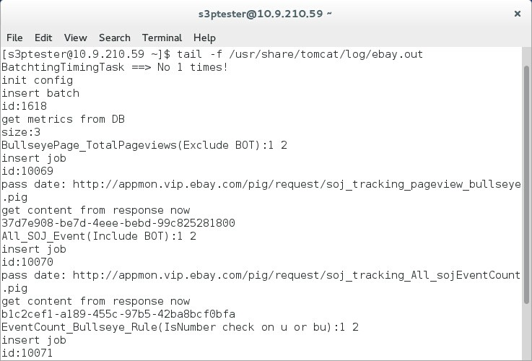
图4.16 控制台查看日志文件
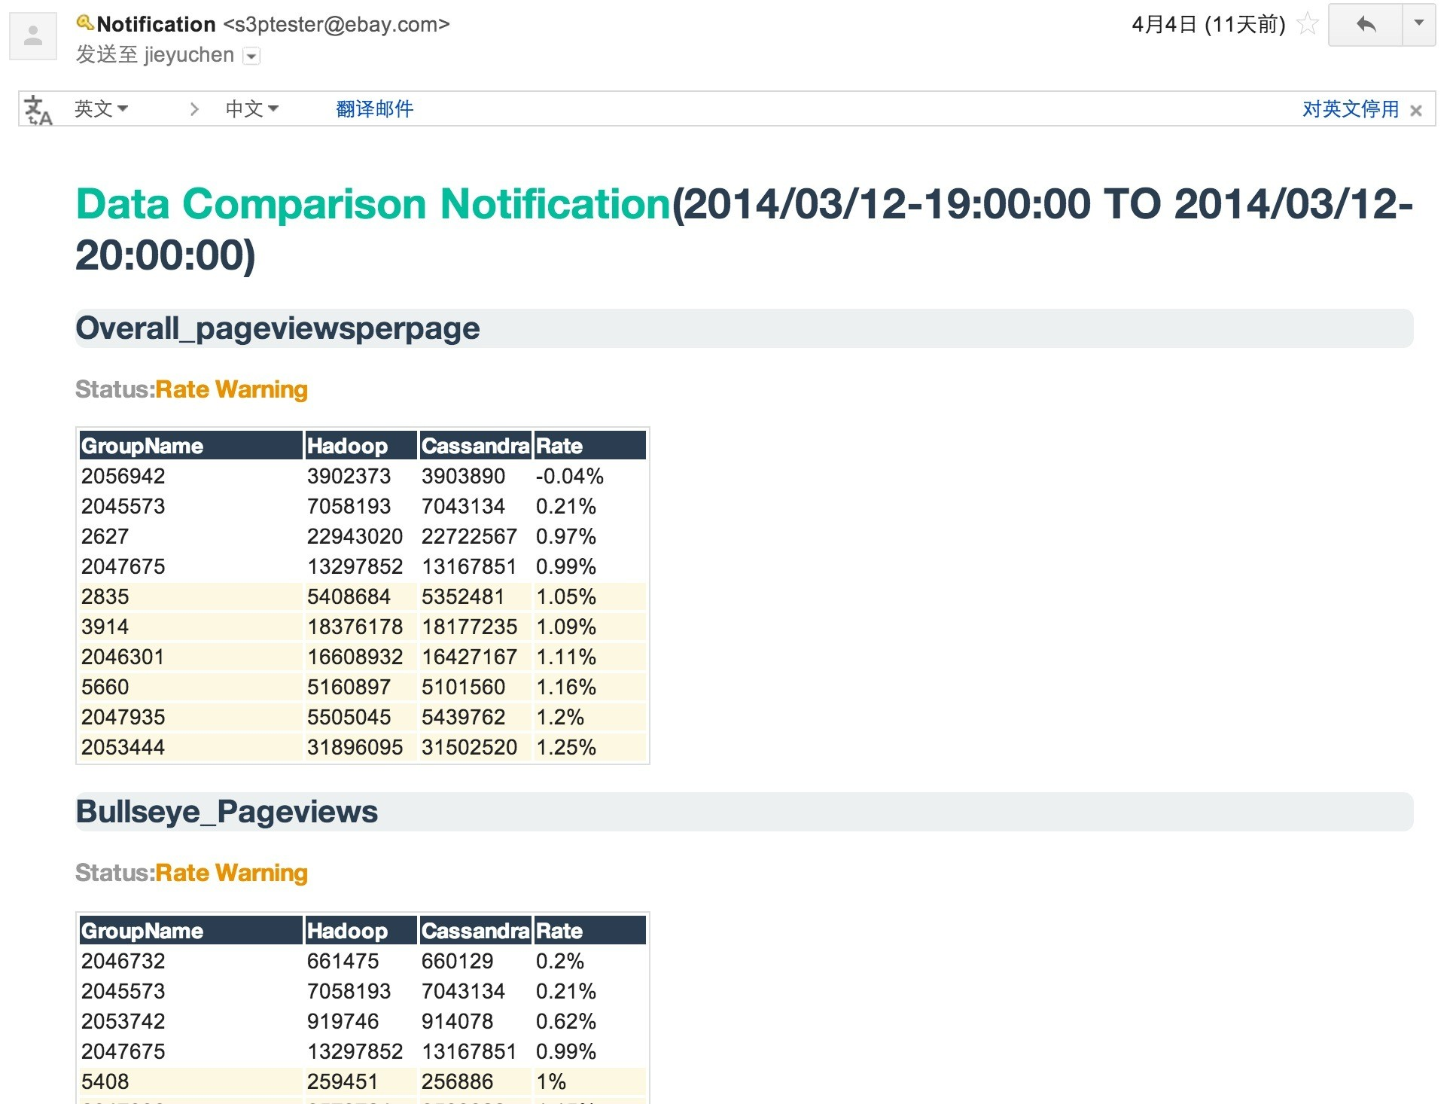
图4.17 邮件示例

本章小结
本章主要介绍了数据采集子系统的详细设计与实现。在详细设计部分，首先我们给出了整个系统的总体设计，然后分析了系统中关键点的设计，并对数据采集和邮件通知这两个关键功能点，给出了详细的设计方案包括了设计思路、复杂任务的流程图、顺序图和详细类图。在实现部分，针对关键的功能点，给出了关键代码的实现。最后附上了系统的运行截图。

查询管理子系统的详细设计与实现

查询管理子系统概述
数据查询子系统是基于J2EE的web应用，负责数据的展示和采集任务的配置工作，主要为用户提供数据查询和采集任务管理功能，数据查询的结果以表格和折线图等简洁直观的方式显示，采集任务配置包括了增添、删除、修改、查看等操作。

查询管理子系统的详细设计
本系统是基于轻量级J2EE平台的，采用SSH框架。根据3.3.4中的概要设计可知，系统分为Web层、业务逻辑层、数据库层和数据持久层。
结合图3.7中的整体设计和各个用例的流程描述，按照自下而上的设计原则，我们得到了图5.1的详细类图。如图所示，包Action和Filter中的类对应了图3.7中业务逻辑层的实现，类UserAction负责用户登录的页面交互和业务逻辑，QueryAction负责数据查询的页面交互和业务逻辑，ConfigAction负责任务配置的页面交互和业务逻辑，类 AuthorityInterceptor负责对用户访问控制的实现。包Dao和DaoImp对应了图3.7中数据库层的实现，包Dao中定义了访问数据库的接口，包DaoImp中的类实现了接口中的方法。包Model中包含了持久化类，对应了数据持久层的实现，根据数据库中表的设计， 我们得到了Batch、Metric、Job和Result四个持久化实体类，同时为了方便结果在页面上的显示我们添加了实体类CompareBean。值得注意的是，实体类本质都是JavaBean，只有属性及对应的get和set方法，为了节约空间，类图中省略了属性的get和set方法。另外，CompareBean比较特殊，它并非与数据库中表相对应的持久化类。
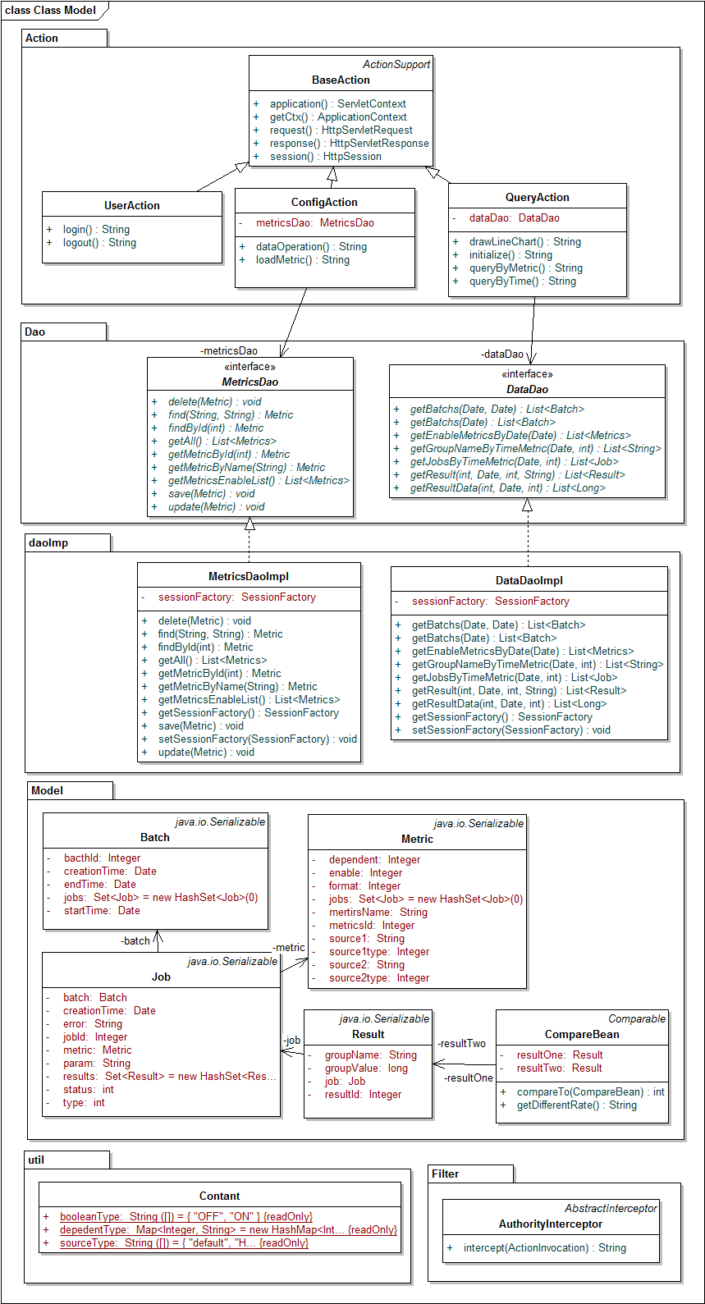
图5.1 数据查询管理子系统详细类图

查询管理子系统的实现

数据查询的实现
子系统为用户提供了按时间段和按metric两种查询条件的查询功能，为了更好地说明从用户发送一个请求到请求结果展示在页面上的整个调用流程，这里以按metric数据查询为例给出详细的顺序图。如图5.2所示，用户在数据查询页面输入查询参数包括metric名称和日期点击查询按钮，首先在请求提交前由js对输入参数进行验证，若验证不通过，给出相应提示让用户重新输入，若输入参数通过验证，则将请求发送至服务器，经过Filter过滤，如果当前用户尚未登陆，则页面将自动跳转至登陆页面，如果用户已成功登陆，则根据Struts2配置文件交由相应的Action对象处理，在这里是QueryAction类中的queryByMetric方法，该方法将实现数据查询的业务逻辑，通过调用DataDao类中getResult方法来实现对数据库的访问，得到查询结果，结合queryByMetric返回的result结果再根据Struts的配置文件决定用哪个视图文件(jsp文件)来展示查询结果，在jsp文件中，我们使用了包括form、ifelse、iterator 在内的struts2的控制流标签库，使视图更易维护。
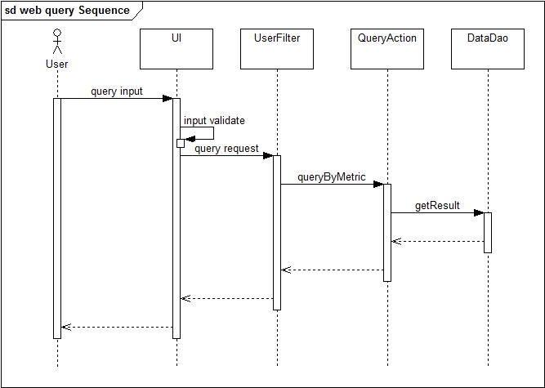
图5.2 按metric查询数据顺序图
为了让用户能够更直观地了解当前数据的比较情况，我们在按metric查询结果的展示中引入了折线图的展示方式。在实现上，我们使用了功能强大的纯js图表库highcharts，通过调用js函数drawChart来实现折线图的绘制，具体代码可见下图5.3。其中，options对象是新建的一个highcharts实例的参数，该对象包含了chart、credits在内的一些属性，这些属性描绘出了一个基本的图形轮廓，然后我们发出了一个Ajax请求来获取所要展示的数据，请求包括了metric名字在内的一系列参数，后台接受并处理该请求后，将结果以JSON的形式返回给Ajax函数，该回调函数随后将数据源绑定到对应的highcharts实例上，最终显示在页面上。
function drawChart(){
$('#chart-container').hide();
$('#load').show();
var options ={
chart: { renderTo: 'container', type: 'line'},
credits: { enabled: false },
title:{text:'Data Compare'},
subtitle:{ text:'Excluding failed request'},
xAxis: {categories:[], lineWidth: 2 },
yAxis: {title: {text: 'value'}, lineWidth: 2 },
legend: {
layout: 'vertical',
align: 'right',
verticalAlign: 'top',
x: -10,
y: 100,
borderWidth: 0
},
series:[{},{}]
};
var metricName=$("#metricName").text();
var date = $("#date").text();
var groupName= $('input:radio:checked').val();
$.post('drawchart.action',{metricName:metricName,date:date,groupName:groupName},function(result){
options.xAxis.categories=result.xname;
options.series=result.series;
$('#chart-container').highcharts(options);
$('#load').hide();
$('#chart-container').show();
});
}
图5.3 使用highcharts绘制折线图代码

采集任务配置的实现
采集任务的配置包括了采集规则的增添、删除、修改和查找，采集任务的开启停止以及图模式的开启停止。在前台的开发中，我们使用了表格控件jgGrid，利用其本身强大的功能特点来帮助我们快速进行开发。用户通过界面所发出的每个请求所经过的调用流程都类似于数据查询，这里将不再重复介绍，着重将介绍下jqGrid的使用情况。首先在html文件中<body>标记间定义表格的位置，并给这个表格一个独特的ID号，并且在表格下方使用常用的<div>标记定义了导航条，并标记独特的ID号。当用户访问任务配置页面时，当DOM结构绘制完毕后就将执行图5.4中的函数，这里list是表格的ID号，jqGrid是插件名称，url、datatype等参数及其数值是构造表格数组，其中url告诉我们从哪里得到数据，该url对应了服务器端的文件。在服务器端则要有对应于load.action的action来处理业务逻辑，并返回json格式的数据。
$(function() {
$("#list")
.jqGrid(
{
url : "load.action",
datatype : "json",
mtype : "GET",
jsonReader : {
root : "rows",page : "page",total : "total",
records : "records",repeatitems : true,cell : "cell",id : "id",
subgrid : {
root : "rows",repeatitems : true,cell : "cell"
}
},
colNames : [ 'Id', 'Name', 'Source1Type', 'Source1',
'Source2Type','Source2','Dependent',
'ChartSupported','Enable' ],
colModel : [
{
name : 'Id',index : 'Id',width : 35,
sortable : false,editable : false,
editoptions : {
readonly : true,size : 10
}
},
……
, ],
pager : "#pager",
rowNum : 20,
rowList : [ 20, 30 ],
sortname : "Id",
sortorder : "desc",
viewrecords : true,
gridview : true,
autoencode : true,
height : 800,
editurl: "dataoperation.action"
}).navGrid('#pager', {
add : false,edit : false,del : true,view : true,search:false
}, {},{},{width:700},{width:700},{width:700,closeOnEscape : true});
$("#list").jqGrid("inlineNav","#pager");
});
图5.4 使用jqGrid代码

用户访问控制的实现
用户访问控制是为了防止非授权用户对服务器、目录、文件等网络资源的访问和更改，这里我们利用Struts2中的拦截器机制，自定义了一个拦截器来实现对用户的访问控制，该实现可分为三个步骤：
- 自定义一个实现继承自AbstractInterceptor的AuthorityInterceptor类，如图5.5所示。
- 在struts.xml中注册上一步中定义的拦截器，如图5.6所示
- 在需要使用的Action中引用上述定义的拦截器
public class AuthorityInterceptor extends AbstractInterceptor {
@Override
public String intercept(ActionInvocation actionInvocation) throws Exception {
Map<String, Object> session=actionInvocation.getInvocationContext().getSession();
Object user=session.get("user");
if(user==null){
return "auth_warn";
}
return actionInvocation.invoke();
}
}
图5.5 AuthorityInterceptor类代码
<interceptors>
<!-- 定义拦截器 -->
<interceptor name="authority" class="com.ebay.data.filter.AuthorityInterceptor"></interceptor>
<interceptor-stack name="myStack">
<interceptor-ref name="authority" />
<interceptor-ref name="defaultStack" />
</interceptor-stack>
</interceptors>
<action name="query" class="QueryAction" method="queryByTime">
<result name="result">/resources/page/result.jsp</result>
<!-- 使用拦截器 -->
<interceptor-ref name="myStack"/>
</action>
图5.6 拦截器配置文件

运行界面
数据查询
用户进行数据查询的时候有query by time和query by metric两种方式可供选择。Query by time是让用户输入所要查询数据的开始时间和结束时间，查询结果如图5.8所示，数据将以时间段、Metric名称这样的组织方式用表格的形式展现出来，表格中内容有GroupID，数据源1中获取的数值，数据源2中获取的数值以及两个数据的差异率，以数据源1中的数据作为比较基础，单位为%，精确到小数点后两位。Query by metric是让用户输入所要查询数据所在的metric和日期，查询结果如图5.9所示，数据也是以表格的形式展示出来，若该metric开启了图模式，数据还将以折线图的形式展现出来，如图5.9所示，通过折线图的方式用户对于两个数据源中的数据在各个时间点内的差距将一目了然。
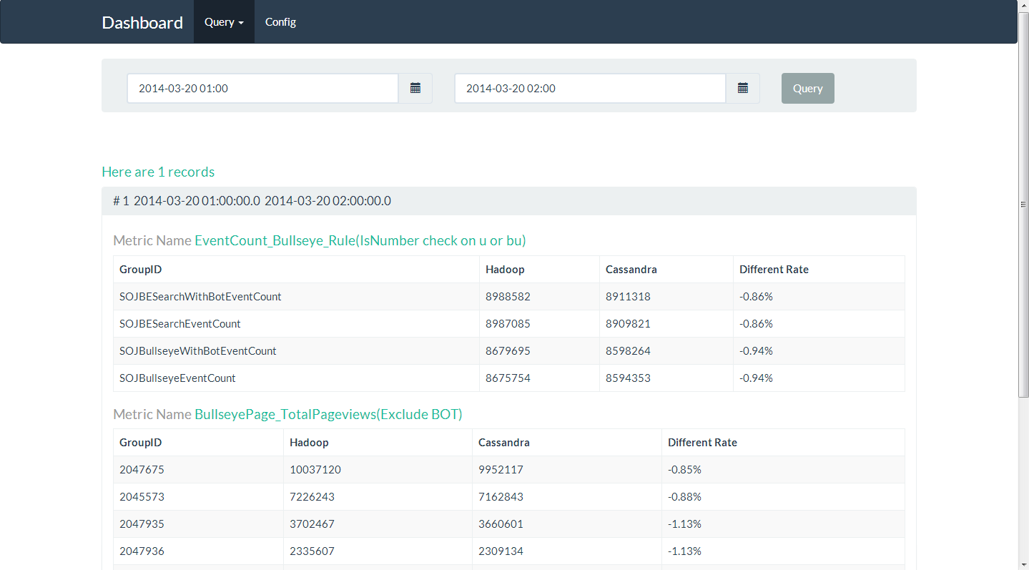
图5.8 按时间段查询结果显示页面
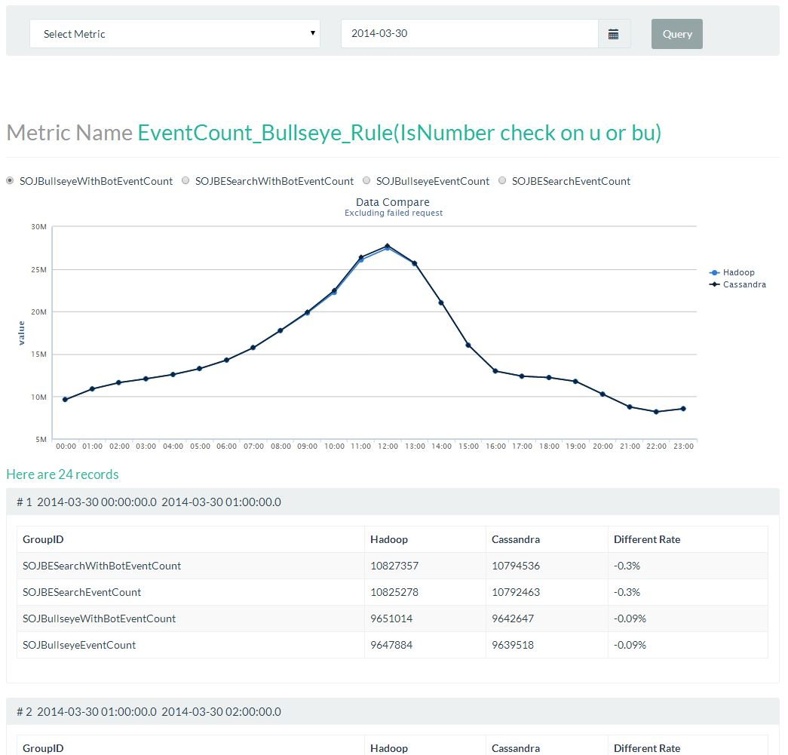
图5.9 按metric查询结果显示页面
任务管理
采集任务管理包括了查看、增添、删除、修改采集规则、开启停止任务和图模式以及为了方便用户系统提供了查询功能。如图5.11所示，系统在任务列表下方的导航栏中提供了查看、增加、删除和修改、查找按钮，各自的运行界面依次可见图5.10-5.14中。其中用户对任务和图模式的开停也是通过修改metric的特定属性Enable和ChartSupported来实现的，也就是系统提供的修改功能一方面包括了修改采集规则的基本信息，另一方面也包括了修改任务的启停状态。
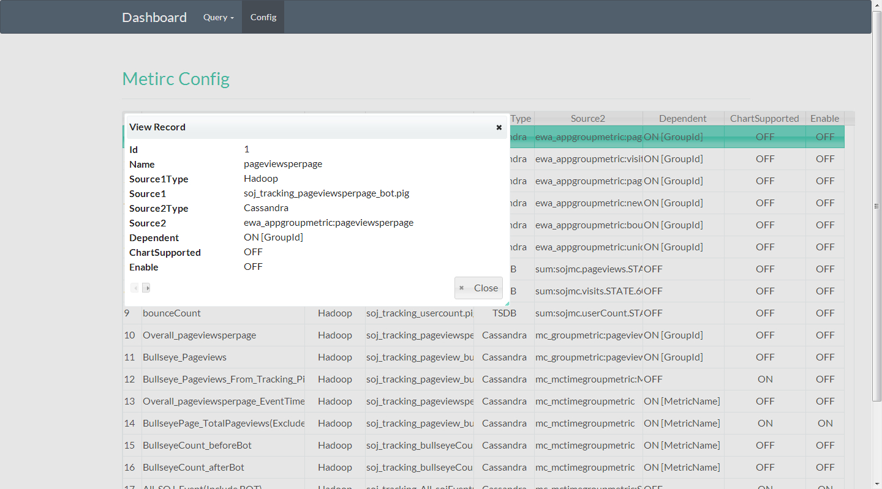
图5.10 查看metric页面
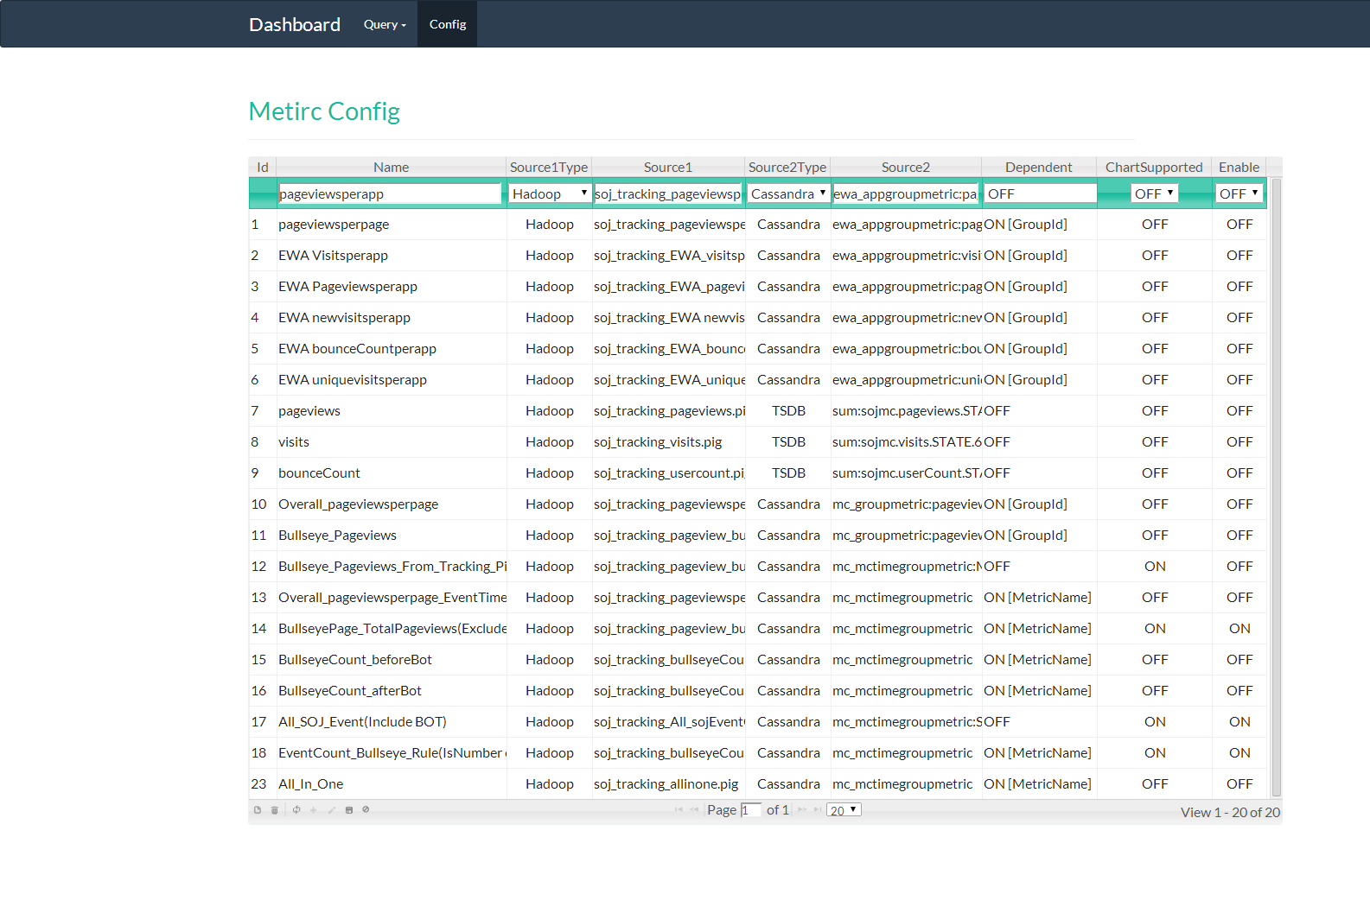
图5.11 增添metric页面

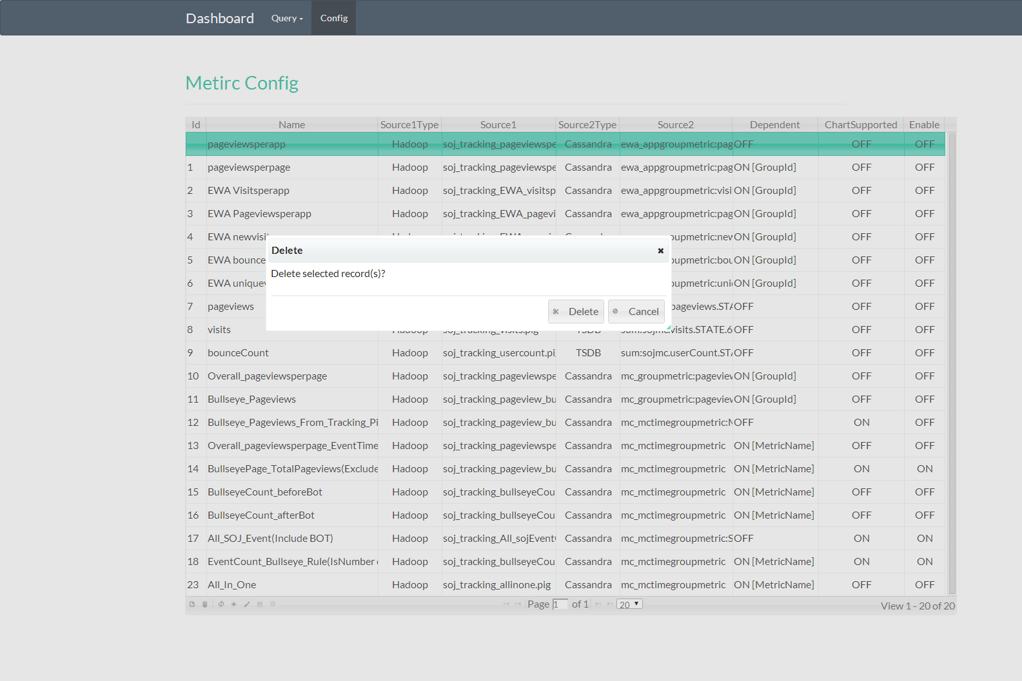
图5.12 删除metric页面
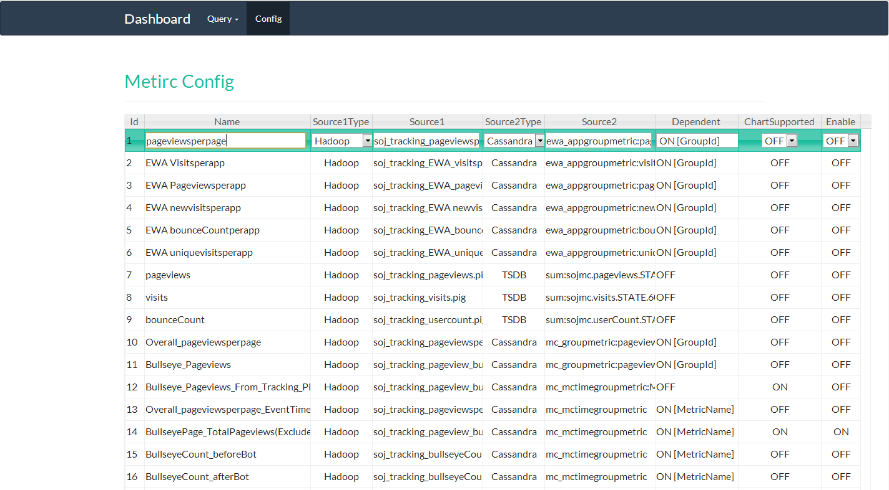
图5.13 修改metric页面
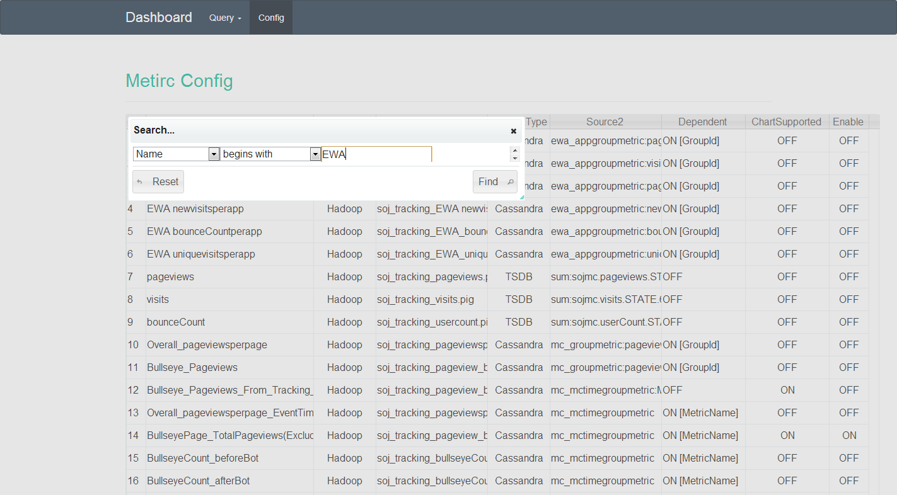
图5.14 查找metric页面

本章小结
本章在详细设计部分结合概要设计中的设计和业务流程抽象出了类，并给出了详细类图。然后详细描述了数据查询、任务管理、用户访问控制的实现。在此过程中，针对关键用例给出了详细顺序图来说明在该设计下各模块间是如何进行交互的，并在关键实现点给出了代码说明。最后，附上了系统的运行截图。

总结与展望

总结
本项目是本人在eBay实习期间为内部工作人员开发的一款自动化工具，该工具主要用于采集分布式数据库数据，展示可视化的数据比较结果。本项目是从用户的实际需求出发，为解决用户在数据获取上浪费过多的时间导致工作效率低下的问题而设计的。针对用户需求，给出了自动化数据采集和Web数据展示的解决方案，设计并实现了数据采集比较系统。
项目的开发过程包括了前期的需求获取与分析、系统的概要设计、详细设计、编码和测试验收工作，严格遵循了软件的开发流程，是对软件工程的一次良好实践。
本文主要从以下几个方面进行了阐述：
1．介绍了项目的背景，阐述了在尚没有开发该项目时用户面临的问题，从而得出了创建该项目的必要性和重要性。其次研究了自动化数据采集应用的特点并介绍了实现该项目的相关技术，为项目的顺利实现奠定了良好的基础。
2．对系统进行了需求分析，为了更好地理解业务需求，首先对系统进行了领域建模。在此基础上，对系统的功能需求和面向的用户进行了详细的分析，并通过用例图和用例描述对系统进行了用例建模，同时还分析了系统的非功能需求。
3．在需求分析的基础上，对系统进行了概要设计，首先是对系统的总体设计，将系统划分为数据采集子系统和数据查询管理子系统两部分，采集子系统负责数据的采集工作，查询管理子系统则负责将采集到的数据用直观形象的可视化方式展示出来，同时还提供给用户配置采集任务的功能。两个子系统共享同一个数据库，采集子系统将数据存放进数据库，查询管理子系统则将采集到的数据以可视化的方式展示给用户，使得用户不必关心采集运行过程，即可获得所需结果。然后，针对两个子系统各自的功能和特点，分别给出了子系统的概要设计。最后根据功能需求和领域模型，结合ER图对系统进行了数据库的设计。
4．设计并实现了数据采集子系统。子系统根据用户已配置的采集任务，运用多线程技术技术，定时、自动地从多个数据库中获取数据，并将这些信息保存到结构化数据库中。结合架构图、顺序图和详细类图描述了数据采集的详细设计，并且给出了最终实现的关键代码和运行截图。另外，还设计实现了使用邮件通知的方式让管理员获知当前采集子系统的运行情况，这种主动通知的方式保证了管理员获取信息的实时性，充分发挥了系统的智能性，从而也更有利于管理员对系统的监测和维护。
5．对数据查询管理子系统进行了详细的设计和实现，根据前面总体设计和业务流程抽象出了类，给出了详细类图。在实现部分，针对关键的功能点，给出了相关代码和详细说明，并附上了运行截图。

展望
目前该项目仅完成了最基本的功能，可供用户正常使用。由于时间仓促，在设计和实现方面存在着很多不足之处，比如多线程的采集设计可进一步优化、数据的查询速度也优待提高。另外，由于上游项目在不断的测试修改中，相应用户的需求也在不断变化中，因此在后续的开发中我们也需要通过不断地迭代来改进和完善系统，以满足用户需求。针对目前版本的改进和完善主要有以下几个方面：
一、功能的拓展：
1. 在web应用的首页，提供最新的数据采集信息，包括时间、采集任务最终状态以及数据的对比结果，让用户无需使用查询功能就可知道最新的数据结果。
2. 在数据查询的结果展示页面上，为失败的采集任务提供详细的出错信息，以使用户了解出错原因。
3. 对数据差异率进行简单的统计和分析，如24小时内比较结果的差异率大于7%的有多少，一个星期内同一时间同一metric得到的数据的差异率变化情况是怎样的，可使用饼图、折线图等直观形象的方式表现出来。
4. 同步上游项目的变更日志，结合数据差异率的变化，分析变更对于缩小数据差异率是否有效。
二、性能的提升：
1. 提高数据的采集速度，优化多线程的设计方案。
2. 提供数据查询缓存，提高数据的查询速度。
3. 提高图表显示的流畅性。

参考文献
[1] 庞景安. "Web 信息采集技术研究与发展." 情报科学 012 (2009): 1891-1895.
[2] 周自力, and 王仁武. "Web 数据自动采集及其应用研究." 电子商务 4 (2006): 58-63.
[3] Garrett, Jesse James. "Ajax: A new approach to web applications." (2005): 1-6.
[4] Fielding, Roy Thomas. "Architectural styles and the design of network-based software architectures." PhD diss., University of California, 2000.
[5] 冯新扬, and 沈建京. "REST 和 RPC: 两种 Web 服务架构风格比较分析." 小型微型计算机系统 7 (2010): 1393-1395.
[6] Yongchang, Ren, et al. "Application research for integrated SSH combination framework to achieve MVC mode." Computational and Information Sciences (ICCIS), 2011 International Conference on. IEEE, 2011.
[7] 孙卫琴.精通Struts:基于MVC的Java Web设计与开发[M]. 北京：电子工业出版社,2004.
[8] 徐长盛, 戴超, and 谢立. "一种快速开发 Web 应用程序方法的研究." 计算机工程与设计 25.12 (2005): 2237-2239.
[9] jQuery官网, http://jquery.com/.
[10] jgGrid官网, http://www.jqgrid.com.
[11] Highcharts官网, http://www.highcharts.com/.
[12] Bootstrap中文官网, http://www.bootcss.com/.

致谢
在这里，我首先要感谢我的导师郑滔教授对我的悉心指导，在论文完成期间，不仅监督了我毕业论文的按时完成，同时也对我的工作提出了许多宝贵的意见。
其次，感谢我在eBay实习期间的同事给予我的指导和鼓励，尤其要感谢我的两位企业导师，在我毕业设计的完成过程中，给我提供了很多的建议，给予了我很大的帮助。在eBay我得到了很好的学习和锻炼机会，九个月的实习不仅使我了解到了工业界最前沿的技术，还锻炼了我的沟通能力和团队合作能力。在此，我谨向他们表示最衷心的感谢。
感谢学院所有的老师和辅导员，你们的授道解惑和悉心叮咛让我在收获知识的同时也明白了很多人生道理，这些宝贵的财富将会使我终身受益。
感谢一直以来陪伴在我身边的同学和朋友，我们一同迷茫、一同探讨、一同成长，一路同行，你们的帮助和陪伴，是我青春路上最珍贵的礼物。还有一直以来在我背后默默支持我的家人，你们的肯定是我最大的动力，感谢你们。
最后，感谢所有参与论文评审和答辩的老师，你们辛苦了。

关于TIBCO Bus的详细信息，参见：https://cloudbus.tibco.com/
关于Hadoop的详细信息，参见：http://hadoop.apache.org/
关于Cassandra的详细信息，参见：http://cassandra.apache.org/
关于TSDB的详细信息，参见：http://opentsdb.net/

